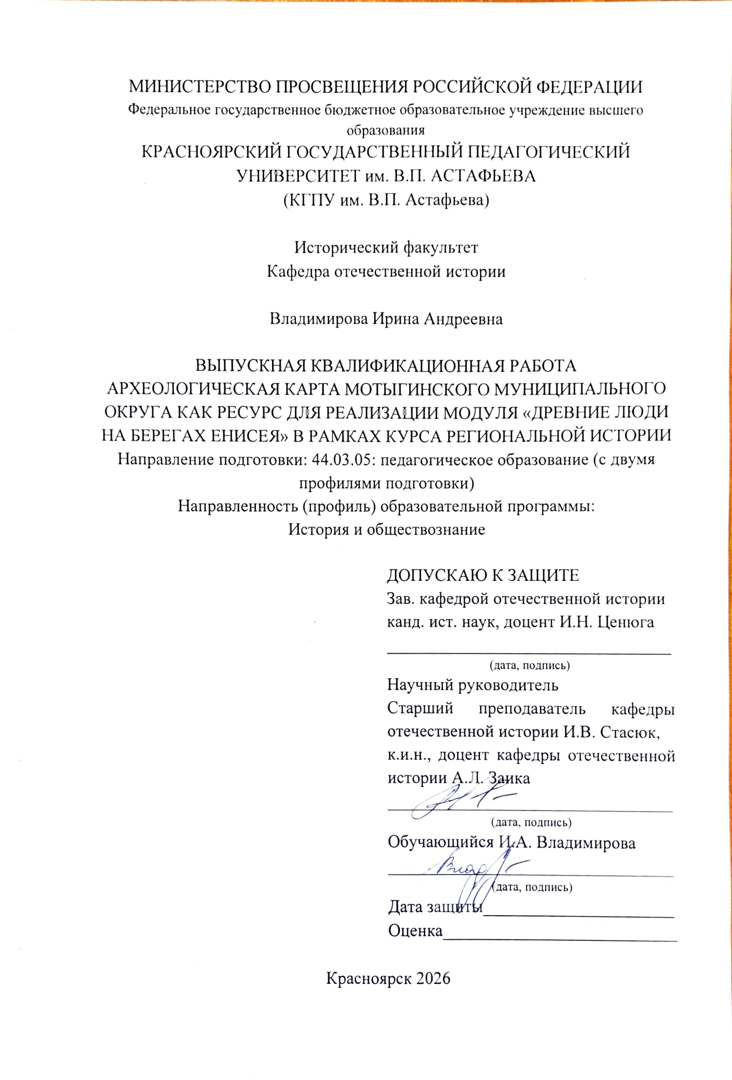
Оглавление
Введение 3
Глава 1. Характеристика археологической карты Северного Приангарья. 10
1.1. История изучения археологического наследия на территории Мотыгинского муниципального округа. 10
1.2. Характеристика археологических объектов на территории Мотыгинского муниципального округа. 19
1.3. Современное состояние археологических объектов и их экскурсионный потенциал для уроков истории. 58
Глава 2. Методы экскурсионной деятельности. 61
2.1. Требования законодательства к организации экскурсионной деятельности в рамках школьной программы. 64
2.2. Методические требования к организации экскурсионной деятельности. 67
Глава 3. Методическая разработка экскурсии на Усть-Тасеевский культовый комплекс. 74
Заключение 82
Список источников и литературы: 84
Список иллюстраций 88
Приложение 89

Введение
Актуальность: Территория Северного Приангарья богата археологическими объектами разных типов. Здесь есть и стоянки, поселения, пещера и наскальные рисунки. История исследования археологических объектов на территории Северного Приангарья насчитывает более 300 лет, а их количество – более 60. Вместе с тем об археологическом наследии своего муниципального округа знают лишь единицы людей, а школьники не знают вообще. Таким образом, возникает проблема популяризации археологического наследия Мотыгинского муниципального округа, а также его изучения среди жителей района.
Решить данную проблему, на наш взгляд, поможет введенный Министерством просвещения приказ «О внесении изменений в некоторые приказы Министерств образования и науки РФ и Министерства просвещения РФ, касающиеся федеральных государственных образовательных стандартов основного общего образования», согласно положениям которого в школы возвращается изучение истории родного края.
Однако и здесь появляется проблема – отсутствие методических разработок для проведения уроков по региональной истории, соответствующих особенностям современного образования. В связи с этим возникает необходимость создания таких разработок. На наш взгляд, они должны сочетать в себе не только теоретические, но и практические (интерактивные) форматы обучения. Одним из интерактивных методов, успешно практикуемым в процессе обучения для школьников разных возрастов, является экскурсионная деятельность.
На сегодняшний день экскурсия как метод познания в образовательном процессе широко доступна практически для всех школьников. Являясь нетрадиционной формой урока, экскурсия позволяет ученикам больше погрузиться в изучаемый предмет, тем самым обеспечивая усиленную включенность в урок каждого из обучающихся. Для педагога при проведении урока-экскурсии крайне важно суметь подать новый материал так, чтобы заинтересовать обучающихся, сделать урок информативным и продуктивным для всех. Необходимо понимать, что проведение подобного урока требует от учителя знания методики проведения подобных уроков, качественной подготовки материала, организации маршрута и других «мелких» задач, без которых урок-экскурсия не будет продуктивным. Кроме того, важно понять, что урок-экскурсия в музей будет сильно отличаться от урока-экскурсии на какой-либо «открытый», не музейный объект, и если поурочных разработок по экскурсиям в музейные комплексы в сети достаточное количество, то разработок экскурсий на не музейные объекты крайне мало.
В связи с этим возникает необходимость создания методической разработки урока-экскурсии на археологический объект.
Кроме того, тему изучения историко-культурного наследия Северного Приангарья планируется моей сделать методической темой в образовательной деятельности. Знакомство учителей истории существующего районного методического объединения с объектами историко-культурного наследия, представляющими интерес для краеведческой работы в определенном культурно-хронологическом диапазоне, будет также актуально, поскольку на сегодняшний день о существовании данных объектов мало кто знает и на уроках истории информация о них никак не применяется.
Объектом исследования является историко-культурное наследие Мотыгинского муниципального округа Красноярского края
Предметом исследования является историко-культурное наследие Мотыгинского муниципального округа Красноярского края как ресурс для краеведческой работы на уроках истории.
Целью данного исследования является раскрытие потенциала историко-культурного (археологического) наследия Мотыгинского муниципального округа в рамках курса региональной истории.
Для достижения поставленной цели необходимо выполнение ряда задач:
- Изучение историко-культурного наследия Мотыгинского муниципального округа и выявление объектов, пригодных для реализации курса;
- Выделение нормативно-правовых и методических аспектов организации экскурсионной деятельности для школьников;
- Создание методической разработки экскурсии на «Усть-Тасеевский культовый комплекс».
Географические рамки: территория Мотыгинского муниципального округа Красноярского края.
Степень изученности: на сегодняшний день Мотыгинский муниципальный округ в археологическом отношении изучен крайне слабо. Исключение составляют крупные памятники, расположенные по течению реки Ангары и ее крупным притокам. При этом не изучены притоки реки второго порядка и мелкие притоки первого порядка.
Методы исследования: в процессе работы использовались описательный, сравнительно-исторический, культурно-стилистический, морфо-типологический методы для описания и анализа археологических объектов; наглядные, практические методы при проектировании и разработке экскурсии.
Источники, использованные в ходе ВКР, можно сгруппировать в следующие категории:
формулярные архивные источники:
1) паспорта и учетные карты объектов археологического наследия Мотыгинского района (муниципального округа), зафиксированные в архивах лаборатории КГПУ и в архиве Службы по охране объектов культурного наследия Красноярского края;
2) отчеты о полевых исследованиях, полевые дневники исследователей разных лет;
3) публикации информационного характера;
4) устные сообщения исследователей;
литература:
1) обобщающие монографии:
Заика А.Л. Личины Нижней Ангары: монография / Краснояр. гос. пед. ун-т им. В.П. Астафьева. – Красноярск, 2013. – 178 с.
Окладников А.П. Петроглифы Ангары. М.-Л.: Наука, 1966. 322 с.
Путевой журнал Даниэля Готлиба Мессершмидта. Научная экспедиция по Енисейской Сибири. 1721–1725 годы / Перевод, составление, комментарии: Г. Ф. Быконя, И. Г. Фёдоров, Я. И. Фёдоров. — Красноярск : РАСТР, 2021. — 496 с. : ил. с вк.
2) статьи аналитического характера:
Вдовин А.С., Макаров Н.П. Музей, школа, вуз (к истории педагогической археологии в Красноярске) // Учёные записки музея-заповедника «Томская Писаница». 2023. Выпуск 17. С. 177-188.
Владимирова И.А. Наскальные рисунки писаницы Рыбное / Материалы LХIII Российской (с международным участием) археолого этнографической конференции студентов и молодых ученых. Новосибирск, 2023 Издательство: Институт археологии и этнографии Сибирского отделения Российской академии наук. С. 204 - 206.
Владимирова И.А., Можарова Е.А. История изучения петроглифов «Мурожные камни» в Нижнем Приангарье / Актуальные вопросы истории России и зарубежных стран: материалы Всероссийской научно-практической конференции, посвященной 80-летию Великой Победы: в 2 частях. Красноярск, 24–25 апреля 2025 г. С. 102 – 105.
Гревцов Ю.А. Роговые навершия из материалов Усть-Тасеевского культового комплекса / 275 лет сибирской археологии: Материалы XXXVII РАЭСК. – Красноярск, 1997. С. 59 – 60.
Дроздов Н.И., Заика А.Л., Ключников Т.А., Матвеев В.Е., Лысенко Д.Н. Мурожные камни 1,2 на Ангаре. Полвека истории / Труды VII (XXIII) Всероссийского археологического съезда : в 3 т. Т. III. Красноярск, 6-10 октября 2025 г. / отв. Ред.: А.П. Деревянко, Н.А. Макаров, А.В. Поляков, П.В. Мандрыка. – Красноярск : Сиб. федер. ун-т, 2025. С. 174 – 177.
Заика А.Л., Ключников Т.А., Матвеев В.Е. Новые данные по наскальному искусству Нижней Ангары (результаты исследований 2023-2024 гг.) / Труды VII (XXIII) Всероссийского археологического съезда : в 3 т. Т. III. Красноярск, 6-10 октября 2025 г. / отв. Ред.: А.П. Деревянко, Н.А. Макаров, А.В. Поляков, П.В. Мандрыка. – Красноярск : Сиб. федер. ун-т, 2025. С. 180 – 183.
Заика А.Л., Муратов Е.С., Королев С.А., Данилейко В.А. Результаты исследований петроглифов «Рыбное» на р. Ангаре в 2021 году // Мартьяновские краеведческие чтения. Красноярск: Изд-во, 2022. Вып. 15. С. 122–125.
3) информационные заметки;
нормативные и локально-нормативные правовые акты, регулирующие как охрану историко-культурного наследия, так и экскурсионную деятельность:
Приказ Минпросвещения России от 31.05.2021 N 287 (ред. от 18.06.2025) «Об утверждении федерального государственного образовательного стандарта основного общего образования» (Зарегистрировано в Минюсте России 05.07.2021 N 64101);
Федеральный закон от 29.12.2012 № 273-ФЗ (ред. от 23.05.2025) «Об образовании в Российской Федерации»;
Совместный приказ Минпросвещения России и Минэкономразвития России от 19 декабря 2019 года №702/811 «Об утверждении общих требований к организации и проведению в природной среде следующих мероприятий с участием детей, являющихся членами организованной группы несовершеннолетних туристов: прохождения туристских маршрутов, других маршрутов передвижения, походов, экспедиций, слетов и иных аналогичных мероприятий, а также указанных мероприятий с участием организованных групп детей, проводимых организациями, осуществляющими образовательную деятельность, и организациями отдыха детей и их оздоровления, и к порядку уведомления уполномоченных органов государственной власти о месте, сроках и длительности проведения таких мероприятий»;
«Инструкция по организации и проведению мероприятий в природной среде организованными группами с участием детей на территории Красноярского края»;
Приказ Минтранса РФ от 05.05.2012 №140;
Приказ Минпросвещения Росси №702 Минэкономразвития России N 811 от 19 декабря 2019 года.
Практическая значимость: Материалы и методические разработки выпускной квалификационной работы могут быть использованы на уроках региональной истории в 5 классе (в рамках модуля «Древние люди на берегах Енисея»), а также для внеурочной деятельности.
Апробация: Отдельные положения работы были представлены в 2023 году на LХIII РАЭСКе в г. Новосибирск и в 2025 году на конференции «Актуальные вопросы истории России и зарубежных стран» в рамках XXVI Международного форума студентов, аспирантов и молодых ученых «Молодежь и наука XXI века».
Представленная в работе методическая разработка была апробирована на совещании районного методического объединения учителей истории и обществознания Мотыгинского муниципального округа.
Структура: исследование состоит из введения, трёх глав, разделенных на параграфы, заключения, списка литературы, списка сокращений и приложения. В первой главе рассматривается история изучения, характеристика, современное состояние и экскурсионный потенциал археологических объектов, расположенных на территории Мотыгинского муниципального округа. Вторая глава посвящена анализу нормативно-правовых актов, регламентирующих экскурсионную деятельность и анализу методических пособий по созданию образовательных экскурсий. В третьей главе представлена методическая разработка урока-экскурсии на «Усть-Тасеевский культовый комплекс».

Глава 1. Характеристика археологической карты Северного Приангарья.
Территория Северного Приангарья включает в себя среднее и нижнее течение реки Ангары. Рельеф данной местности разнообразен: равнинные участки чередуются с возвышенными плато. Узкие места речной долины чередуются с озеровидными расширениями, где русло реки усеяно островами. К территории Северного Приангарья относятся Кежемский, Богучанский, Мотыгинский, Енисейский муниципальные округа. Данная территория богата объектами историко-культурного (археологического) наследия. В рамках нашего исследования будет рассмотрена археологическая карта Мотыгинского муниципального округа.

История изучения археологического наследия на территории Мотыгинского муниципального округа.
История изучения археологических объектов на территории Северного Приангарья насчитывает более 300 лет и связана с именами многих известных исследователей древностей. Первые научные данные об этой территории появляются в 1725 году и связаны с экспедицией в Енисейской Сибири немецкого ученого Даниэля Готлиба Мессершмидта. Согласно данным его путевого журнала, 4 июля 1725 года экспедиция направилась из Иркутска в Енисейск по р. Ангаре. Уже 8 июля экспедиция доходит деревни Чадобец (современная территория Кежемского муниципального округа). В этот же день исследователь останавливается на правом берегу р. Тунгуски, в около 2 2/3 верстах ниже д. Климовой и описывает наскальные рисунки на Писаном камне. К сожалению, это последние данные о петроглифах нижнего течения р. Ангары, описанные в дневнике. Уже 13 июля, пройдя устье р. Ангары, экспедиция вошла в течение Енисея. Таким образом мы можем сделать вывод о том, что археологических объектов на территории современного Мотыгинского округа Д.Г. Мессершмидтом зафиксировано не было.
Следующий этап исследований на территории Северного Приангарья начинается спустя 150 лет. Так, в 1882 году путешествие по Ангаре от г. Иркутска до устья р. Тасеевой в поисках мест обитания древнего человека совершает археолог Николай Иванович Витковский. На территории современного Мотыгинского муниципального округа им была осмотрена стоянка Усть-Тасеево, расположенная на месте слияния рек Ангары и Тасеевой.
А уже в 1888 году в низовья р. Ангары отправляется экспедиция археолога и этнографа Дмитрия Александровича Клеменца и красноярского геолога Иннокентия Александровича Лопатина. Во время поездки учеными было обнаружено несколько неизвестных ранее археологических объектов: «Он (И.А. Лопатин, – А.О.) обратил внимание, – писал об этом Д.А. Клеменц Тизенгаузену, – на село Рыбное, в 110 в. от устья реки Ангары, на правом берегу ее. Это село, преддверие золотопромышленной тайги, оказалось вместе с тем интересным местонахождением древних каменных орудий. Осмотрев это место вместе с г. Лопатиным, мы во время нашей беглой экскурсии сделали несколько находок: я – обломки черепков горшечных, несколько кремневых осколков, а мой спутник, более счастливый и зоркий, поднял трехгранный кельт из полупрозрачного зеленоватого нефрита…». Таким образом учеными был собран подъемный материал на территории с. Рыбного. Кроме того, по подсказке местных жителей были получены данные о неизвестных ранее рисунках, находящихся в окрестностях села на утёсе Кармакулы. Уже после окончания экспедиции Д.А. Клеменц сообщил в императорскую Археологическую комиссию о нахождении петроглифов. Однако писаница не была им обследована: ««…На правом берегу, где стоит с. Рыбное, прежде всего обращает на себя внимание высокий сланцевый зеленоватый утес, вдающийся в реку… На самом этом утесе имеется писаница, по словам Лопатина, но снять ее мне не удалось, потому что добраться до нее можно только на лодке (помешал сильный ветер) …». Был найден и другой объект – писаница Оленный утес. Об этом свидетельствуют строки другого письма Д.А. Клеменца Тизенгаузену: «В верстах 8 ниже села Рыбинского на правом берегу Ангары есть писаница на утесе, который называют оленным утесом, «потому что на нем нарисован олень и тунгусы на лыжах», – говорили крестьяне-охотники».
Новый этап исследования археологических объектов на территории Северного Приангарья начинается в 30-е годы ХХ века. В 1934 – 1937 годах на территории р. Ангары проходит Ангарская археологическая экспедиция Иркутского краеведческого музея, в состав которой входят А.П. Окладников, В.Д. Запорожская, И.В. Арембовский, А.Н. Мельников, А.Д. Фатьянов. Основная часть работ проходила в среднем течении р. Ангары – так были частично осмотрены, описаны, зарисованы и сфотографированы многие наскальные рисунки. Дошла экспедиция и до уже известных нам писаниц, отмеченных ранее Д.А. Клеменцом. В 1937 году Алексей Павлович Окладников находит, подробно описывает и копирует наскальные рисунки писаницы Оленный утес. Кроме того, он упоминает рассказы местных жителей о других рисунках: «Местные жители в низовьях р. Ангары сообщили нам в 1937 г. сведения и о других местонахождениях наскальных рисунков. Так, например, по их словам, на рч. Татарке в местности Молоток на левом берегу этой речки, в 25-30 км от ее устья, выбит на камне сохатый длиной около 1 м. Кроме того, те же местные жители рассказали, что на скале Савинский Бык, на наплыве, на правом берегу изображен будто бы «Спаситель». По-видимому, там имеется писаница, выполненная в технике выбивки». Таким образом, помимо описания наскальных рисунков Оленный утес мы получаем сведения о новых, неизвестных ранее петроглифах.
В 70-е годы ХХ столетия изучение археологических объектов на территории Северного Приангарья приобретает систематический характер. Этот этап можно характеризовать деятельностью археологических экспедиций Иркутского государственного университета и Красноярского государственного педагогического института, в результате которой было открыто и исследовано большое количество археологических объектов по течению рек Ангара и Тасеева.
В 1972 году отрядом Комплексной археологической экспедиции Иркутского государственного университета была произведена шурфовка террасы ранее упомянутой стоянки Усть-Тасеева, составлен топоплан памятника, произведена топосъемка, сделаны сбора археологического материала.
В 1974 – 1975 годах на территории Северного Приангарья проводит работы Северо-Ангарская экспедиция КГПИ под руководством Николая Ивановича Дроздова. Согласно дневнику Николая Ивановича, экспедиция начинается 10 июня 1974 года и уже к 15 июня в устье р. Тасеевой отряд обнаруживает культурный слой, который датирует бронзовым веком. 24 июня Г.И. Медведевым, Н.И. Дроздовым и Ю.С. Пархоменко были осмотрены «писаные камни» на правом берегу Ангары. Судя по описанию, речь идет об объектах наскального искусства – Мурожных камнях-I, II. Дальше экспедиция уходит вверх по течению р. Ангары, описывая стоянку Чадобец (Кежемский муниципальный округ) и др. К осени 1974 года экспедиция, завершая маршрут, вновь спустилась в низовья р. Ангары. 8 сентября «В дождь и снег искали Олений камень, ходили по берегу 2 раза по берегу от Рыбного и кое-как нашли, а днем ранее плавали на МБВ «…» делали съемку для фиксации Мурожных камней» – пишет Николай Иванович. Отрядом был найдены и описаны петроглифы Оленный утес. В 1975 году экспедицией повторно были обследованы объекты, находящиеся на территории Кежемского и Богучанского муниципальных округов, а на территории Мотыгинского муниципального округа был выполнен глазомерный план местности Усть-Тасеево, заложен шурф близ избушки на правом берегу р. Тасеевой и зарисован его разрез, зарисована фигура человека с Мурожного камня-I.
В 1976 году на данной территории проводит работы совместная экспедиция Тасеево-Ангарского отряда КГПИ под руководством Н.И. Дроздова совместно с Иркутским государственным университетом. В ходе экспедиции на левом берегу р. Тасеевой недалеко от устья был обнаружен Усть-Тасеевский культовый комплекс. Обнаружить его помогла информация Николая Васильевича Коробейникова – местного жителя из п. Первомайск Мотыгинского района Красноярского края. Тогда экспедицией было обнаружено каменное изваяние человека, а рядом с ним был выявлен петроглиф в виде личины. Участниками отряда была произведена фотофиксация объекта, скопировано изображение личины.
Кроме того, на протяжении 1974-1980-х годов археологическими экспедициями периодически проводились повторные обследования петроглифов Оленный утес. В 1985 г. отрядом Комплексной археологической экспедиции КГПИ было проведено очередное состояние памятника с целью определения его состояния, а также составлена первая отчетная документация на каменное изваяние и личину Усть-Тасеевского культового комплекса. Была обследована и стоянка Усть-Тасеево: был сверен ее топоплан и определено современное состояние.
В 1987 году в ходе археологических разведок на реках Чуна (от п. Чунояр) и Тасеева (до п. Первомайск) впервые происходит обследование археологами объектов, находящихся по течению р. Тасеева. Тогда в эти места отправляется отряд по паспортизации памятников археологии Красноярского края КГПИ в составе Ю.А. Гревцова, А.Ю. Тарасова, В.Г. Буторина, А.А. Бокарева. В ходе экспедиции был открыт ряд археологических памятников, в частности: стоянки Бурный-2, Родина, Никольская, Кирсантьева-II, Боярская, Мельтиха, Слюдяная, «Слюдрудник-I», пещера Графская. На объектах были проведены сборы подъемного материала, глазомерная топосъемка, фотофиксация, определено техническое состояние.
В 1988 по 1995 годы объекты, находящиеся по течению р. Тасеевой, периодически продолжали обследовать разные археологические экспедиции. Так археологическими отрядами КГПИ и Красноярским Центром по охране памятников осматривались стоянка Бурный-2 и пещера Графская, а в 1991 году Центром была предпринята попытка расчистки завалов в привходовой части пещеры Графская. Им же с 1992 по 1995 годы обследовалась стоянка Никольское, а отрядом КГПИ в эти же годы осматривалась стоянка Боярская.
В 1992 году в Нижнее Приангарье была направлена археологическая экспедиция Музейно-выставочного центра Железногорска (тогда ещё музей истории города) под руководством научного сотрудника Юрия Анатольевича Гревцова. Задачей экспедиции стали раскопки для сбора материала для музейной экспозиции. В ходе экспедиции в нишах скальной гряды вокруг изваяния были зафиксированы артефакты, относящиеся к жертвенникам. Раскопки здесь длились до 1995 года. Кроме того, еще в 1992 году отрядом экспедиции была повторно обследована стоянка Родина.
С 1995 года археологи начинают обследовать и участок р. Ангары, находящийся ниже по течению от места слияния Ангары и Тасеевой. Так Павлом Владимировичем Мандрыкой была отрыта стоянка Картичная близ п. Новоангарска. На стоянке была сделана зачистка, в ходе которой на глубине 10-18 см был выявлен культурный слой, датируемый эпохой бронзы.
В 1996 году по территории Северного Приангарья проводит работы экспедиция отряда по паспортизации памятников археологии КГПИ под руководством Александра Леонидовича Заики, в ходе которой были обнаружены писаницы Шунтары-I, II, III, Выдумский Бык-I, II, III, Кокуй, Рыбное. Отрядом было проведено внешнее обследование и определение современного состояния памятников, топографическая съемка и фотофиксация местонахождений, копирование наскальных рисунков. В этом же году отрядом музейно-выставочного центра г. Железногорска были проведены консервационно-восстановительные работы на Усть-Тасеевском культовом комплексе.
В 1998 году А.Л. Заикой было выявлено еще 2 участка писаницы Кокуй и повторно обследуются петроглифы писаницы Рыбное.
В 2000 году отрядом паспортизации памятников археологии КГПИ под руководством Владимира Ивановича Макулова были обнаружены новые объекты наскального искусства: писаницы Мурожная – I, II, IIIа, Мурожный камень 3, 4. Памятники были обследованы, определено их современное состояние, сделана топосъемка и фотофиксация, петроглифы скопированы.
В 2003 году на территории Северного Приангарья прошло несколько археологических экспедиций. Так, экспедицией Музейно-выставочного центра Железногорска был повторно обследован Усть-Тасеевский культовый комплекс: проведена сверка топопланов, сделана фотофиксация объекта, оценено его техническое состояние, определены географические координаты. Участниками другой экспедиции – разведочным отрядом Красноярского краеведческого музея и КГПУ им. В.П. Астафьева под руководством Сергея Михайловича Фокина – были проведены шурфовочные работы на стоянках близ п. Татарка, а именно – поселение-1 (Усть-Россоха), и поселение-2 (Поселение Рыбачье). Кроме того, отрядом был собран подъемный материал и сделана топографическая и фотографическая съемка памятников.
В 2009 году С.М. Фокиным повторно открывается стоянка Картичная, на ее территории делается шурф. В 2010 году археологической экспедицией Сибирского федерального университета (СФУ) под руководством С.М. Фокина на левом берегу р. Ангары, в 2,3 км юго-западнее п. Рыбное были обнаружены поселение и грунтовый могильник Скородумный Бык.
В 2010 и 2012 годах поселение Скородумный Бык продолжают изучать отряды археологов, проводятся археологические раскопки в восточном секторе поселения.
В 2013 году на территории Мотыгинского муниципального округа вновь проходит несколько археологических экспедиций. Так археологической экспедицией СФУ под руководством Полины Олеговны Сенотрусовой и Сергея Михайловича Фокина продолжаются исследования поселения Скородумный Бык, а именно – проводятся аварийно-спасательные раскопки в западном секторе поселения, связанные со строительством линии ВОЛС и опорной вышки. Другой археологической экспедицией – археологическим отрядом ООО «Красноярская Геоархеология» под руководством Николая Сергеевича Степанова в границах поселка Орджоникидзе обнаруживается местонахождение Усть-Нижняя Ослянка.
В 2014 году рядом с деревней Кокуй сотрудником ООО «Научно-производственное объединение «Археологическое Проектирование и Изыскания» Н.С. Степановым были обнаружены стоянки Еланная и Быковская.
В 2015 году на стоянке Усть-Тасеево в результате полевых археологических работ были получены сведения о месте расположения, о современном состоянии ОАН, включая данные о степени его сохранности, характеристики территории объекта и предмета охраны. Было заложено девять шурфов, в четырех из которых были зафиксированы культурные слои.
В 2018 году археологической экспедицией СФУ под руководством П.В. Мандрыки на стоянке Картичная закладывается 5 шурфов для определения насыщенности культурного слоя и границ объекта. Кроме того, экспедицией были открыты: стоянка Погромная-2 – на ней были заложены одна зачистка и один шурф; стоянки Шереметьева-3 и 4 – на них было заложено по одному шурфу и проведен сбор подъемного археологического материала. Этой же экспедицией проводится обследование Удерейского участка близ п. Партизанск, при котором обнаруживаются поселедния Удерей-I и Удерей-II, датируемые XIX веком.
В июле – августе 2020 года отрядом ООО «НПО «АПИ» под руководством Александра Владимировича Веженко в рамках выполнения разведочных работ на территории золоторудного месторождения «Герфед» в Мотыгинском районе был выявлен объект «Прииск Герфед-I», датируемый сер. XIX – нач. ХХ века.
В 2021 году отрядом ООО «НПО «АПИ» под руководством Евгения Владимировича Артемьева в ходе проведения историко-культурной экспертизы территории центральной части пгт. Мотыгино по адресу ул. Советская, 126 путем закладывания шурфов был обнаружен культурный слой, датируемый XIX – нач. ХХ века.
В 2023 – 2024 годах на территорию Мотыгинского муниципального округа была совершена совместная экспедиция сотрудниками АНО «Археологическое исследование Сибири», ООО «Научно-производственное объединение «Археологическое проектирование и изыскания», КГПУ им. В.П. Астафьева. Участниками экспедиции были обнаружены «Мурожные камни 1-4»: были сделаны микалентные копии петроглифов, выполнена фото- и топосъемка объектов. Кроме того, экспедицией было выявлено четыре новых местонахождения наскальных изображений: два из них выявлены на скалах Мурожные столбы на правобережье Ангары – писаница Мурожная-4 и Мурожная-3б; еще два местонахождения – гора Студеная (Петроглифы-8) и Рыбное. Петроглифы-3 близ п. Первомайска.
Таким образом, на сегодняшний день на территории Мотыгинского муниципального округа известно достаточно большое количество археологических объектов разного типа. Теперь необходимо перейти к описанию данных объектов с целью определения их методической значимости в рамках курса по региональной истории в школе.

Характеристика археологических объектов на территории Мотыгинского муниципального округа.
Как уже было сказано, территория района богата археологическими памятниками. В основном это – стоянки и писаницы. Так как объектов на территории достаточно много, уместным будет сгруппировать их на 2 «участка»: объекты, расположенные по течению р. Ангары, и объекты, расположенные по течению р. Тасеевой. Описание их будет произведено сверху вниз по течению рек.
Писаница «Шунтары-I».
Петроглифы расположены на правом берегу р. Ангары в 13 км к СВ от п. Орджоникидзе, в 70 м выше устья ручья Лонтак, на скальном массиве «Столбы». Рисунки выполнены охрой красного цвета, выявлены на двух плоскостях берегового утеса на высоте 10 м от уреза воды.
Плоскость 1 под отрицательным наклоном обращена на ЮВ. На ее поверхности выявлены: прямой крест и фрагменты линий. Плоскость 2 находится ниже по течению, в 10 м к ЮВ от плоскости 1. На ней выявлены большой крест и фрагменты прямых линий.
По стилистическим признакам петроглифы могут относиться к I тыс. до н.э. – I тыс. н.э.
Писаница «Шунтары-II».
Петроглифы расположены на правом берегу р. Ангары в 8,5 км к СВ от п. Орджоникидзе, в 4,5 км к ЮЗ от петроглифов-1 на скальном массиве «Утесы Хомантичьи». Рисунки выполнены охрой красного цвета, выявлены на трех плоскостях берегового утеса на высоте 10-11,5 м от уреза воды.
Плоскости под разным углом наклона обращены на юг и ЮВ. На плоскостях 1-3 выявлены фрагменты тружноопределимых изображений. На плоскости-2 (а, б, в) представлена многофигурная композиция с участием антпороморфных фигур в масках-личинах. По стилистическим и иконографическим особенностям данное местонахождение можно датировать IV – II тыс. до н.э.
Писаница «Шунтары-III».
Петроглифы расположены на правом берегу р. Ангары в 8 км к СВ от п. Орджоникидзе, в 0,5 км к ЮЗ от петроглифов-2, на северной оконечности горы Кониный Хвост. Рисунки выполнены охрой красного цвета, выявлены на широкой плоскости отвесного берегового утеса на высоте 11 м от уреза воды.
Плоскость с рисунками под отрицательным углом обращена на восток. Выявлены фрагменты трудноопределимых изображений, зооморфная фигура, солярный знак, ряд вертикальных линий.
По стилистическим признакам петроглифы относятся к I тыс. до н.э. – I тыс. н.э.
Местонахождение «Усть-Нижняя Ослянка».
Объект расположен на западной окраине п. Орджоникидзе и приурочен к кровле покровных отложений правобережной террасы р. Ангара высотой 6 м, в 0,5 км восточнее устья р. Нижняя Ослянка. Границы объекта определены на основании сборов подъёмного материала и анализа геоморфологической ситуации. Размеры объекта: по оси север - юг 40 м, по оси запад - восток 400 м., площадь 12845 кв.м. На основании анализа подъёмного материала объект предварительно датируется объект эпохой неолита (VI - II тыс. до н. э.).
Поселение «Удерей-I».
Объект находится в устье лога, на пойме и 1-2-метровой террасе правого берега безымянного ручья, впадающего с правого берега в р. Удерей. Здесь вдоль основания горы отмечена заброшенная дорога, идущая к территории поселка рудокопов. От поселка сохранились 10 квадратных и прямоугольных котлованов, некоторые из которых с остатками стен и перекрытий из вдоль расщепленных бревен, соединенных в «крюк». Многие ямы заполнены грунтовыми водами, которые и обеспечили хорошую сохранность древесины на стенах и полу срубов. Возле старой дороги отмечена площадка с обваловкой по периметру.
Глубина залегания культурного слоя — 10-12 см от уровня современной поверхности в кровле слоя поддерновой тесно-серой суглинистой почвы. Границы объекта определены по визуально видимым объектам и археологическим шурфам. Северо-восточная граница проходит по ручью, восточная по по подножию склона горы, южная и восточная — в 25 м от линии краев котлованов жилищ и хозяйственных построек. Протяженность объекта с северо-северо-запада на юго-юго- восток (по логу) — до 420 м, с северо-запада на юго-восток (по линии размещения котлованов вдоль ручья)- до 190 м, площадь объекта —около 29 350 м2. Ценность объекта в его однослойности, сохранности древесины в постройках Датировка серединой ХІХ века основана на результатах дендрохронологического определения древесины из котлована № 5. Поселок относится к периоду русского освоения полезных ископаемых на Енисейском кряже — Удерейского месторождения золота.
Поселение «Удерей-II».
Объект находится в 400 м выше устья лога, на 2-метровой террасе правого берега безымянного пересыхающего ручья, впадающего с левого берега в р. Удерей. Здесь в 10-15 м от края террасы отмечена заброшенная дорога, идущая по логу от верховьев к устью. От поселка сохранились выровненная площадка для наземного строения (читаются канавки от первых венцов сруба и бугор печки-каменки(?) и квадратный котлован от землянки.
Глубина залегания культурного слоя — 10-12 см от уровня современной поверхности в кровле слоя поддерновой тесно-серой суглинистой почвы. Границы объекта определены по визуально видимым объектам, рельефу и археологическим раскрытиям. Северо-восточная граница проходит в 25 м от мысовидной площадки со следами наземного строения, юго-восточная = по краю 2-метровой террасы, юго-западная в 25 м от котлована землянки, северо-восточная восточнее старой заброшенной дороги в 25 м от края террасы. Протяженность объекта с северо-востока на юго-запад (вдоль террасы) - до 95 м, с северо-запада на юго-восток (вглубь террасы)-до 35 м, площадь объекта около 3 200 м квадратных.
Ценность объекта в его однослойности. Датировка серединой XІХ века основана на стратиграфических наблюдениях. Поселок относится к периоду русского освоения полезных ископаемых на Енисейском кряже – Удерейского месторождения золота.
Стоянка «Еланная».
Объект расположен на левом берегу р. Ангара на высокой надпойменной террасе р. Ангара, в 20 км северо-восточнее бывшей д. Кокуй. Сухим логом, прорезающим террасу, объект разделен на два пункта. Типологически и геоморфологически пункты 1 и 2 идентичны.
Поверхность объекта покрыта мхом, а также смешанным лесом с преобладанием сосны и лиственницы. На основании разведочной шурфовки, анализа геоморфологической ситуации, определены границы объекта: пункт № 1 -8 м по оси север-юг и 25 м по оси запад-восток, пункт №2-8 м по оси север-юг и 30 м по оси запад-восток. Археологический материал залегает в слое светло-бурого песка, на глубине 0,2-0,25 м от современной дневной поверхности. Объект датируется эпохой бронзы -раннего железного века IV тыс. до н.э. – V в.
Писаница «Выдумский Бык – I».
Петроглифы расположены на правом берегу р. Ангары, в 20 км к ЮЗ от п. Орджоникидзе, между бывшими деревнями Бык и Новый Бык, в 0,7 км ниже устья руч. Быковский. Рисунки выявлены на высоте 7-15 м от уреза воды.
Рисунки выполнены охрой или путем прочерчивания минеральным карандашом, выявлены на восточной стороне скальных обнажений, обращенных к реке (плоскости 1-8). Плоскости 9-17 находятся на южных фризах скалы, уходящих вглубь берега. Выявлены изображения людей, животных, всадников, птиц, знаковые символы. Обнаружены антропоморфные фигуры в масках-личинах. По стилистическим и иконографическим признакам петроглифы можно датировать III тыс. до н.э. – I тыс. н.э.
Писаница «Выдумский Бык – II».
Петроглифы расположены на правом берегу р. Ангары, в 20,5 км к ЮЗ от п. Орджоникидзе, между бывшими деревнями Бык и Новый Бык, в 0,7 км на скальном массиве Выдумский Бык, в 350 м к ЮЗ от петроглифов «Выдумский Бык – I».
Рисунки выявлены на высоте 6 м от уреза воды, на плоскости, обращенной на восток (аз. 3º). Выявлена фигура животного (лось?), выполненная охрой темно-красного цвета. Рядом зафиксированы фрагменты другого изображения. На других (труднодоступных) плоскостях также выявлены фрагменты рисунков. По стилистическим и иконографическим особенностям петроглифы относятся к I тыс. до н.э. – I тыс. н.э.
Писаница «Выдумский Бык – III».
Петроглифы расположены на правом берегу р. Ангары, в 21 км к ЮЗ от п. Орджоникидзе, между бывшими деревнями Бык и Новый Бык, в 0,7 км на скальном массиве Выдумский Бык, в 0,5 км к ЮЗ от петроглифов «Выдумский Бык – II».
Рисунки выполнены охрой красного цвета, зафиксированы на высоте 10-15 м от уреза воды на труднодоступных плоскостях. Видимые изображения представлены знаковыми символами. Часто встречаются изображения косых и прямых крестов, ряды линий. По стилистическим признакам петроглифы относятся к I тыс. до н.э. – I тыс. н.э.
Стоянка «Быковская».
Объект расположен в 16,5 км северо-восточнее бывшей д. Кокуй на левом берегу р. Ангара. В 15 м восточнее объекта находится устье безымянного ручья. Поверхность стоянки покрыта мелкорослым смешанным лесом с преобладанием осины. На основании разведочной шурфовки, анализа геоморфологической ситуации, определены границы объекта; 8 м по оси север-юг и 42 м по оси запад-восток. Археологический материал залегает между двух золистых прослоек в слое темно-бурой гумусированной супеси, на глубине 0,4-0,5 м от дневной поверхности. Объект датируется эпохой бронзы средневековья современной III тыс. до н.э.- XV в.
Прииск «Герфед – I».
Объект расположен на коренной правобережной террасе р. Боровая в 25 м к запалу от уреза воды. Высота террасы 1-2 м, склон пологий. Большая часть памятника расположена в урочище – относительно широком, округлом в плане участке, покрытом луговым и болотным высокотравьем и окруженном смешанным лесом. Площадка террасы сложена гравийными отложениями русловой фации в центральной и юго- восточной части, суглинками пойменной фации – в юго-восточной, восточной, северо- восточной и северной частях. Площадка имеет слабый уклон к востоку (к реке).
На момент обследования зафиксировано удовлетворительное состояние объекта Активной хозяйственной деятельности на территории памятника не ведется. К агентам, имеющим отрицательное влияние на сохранность, отнесена автомобильная колея, проходящая через южную часть памятника по оси З-В и разрушающая культуровмещающие отложения. На юго-западе территория объекта примыкает к северному склону северного отвала карьера «Герфед».
Культурный слой залегает на глубине от 0,03 до 0,1 м от современной дневной поверхности и приурочен к слою современного дерново-почвенного покрова, слою тёмно- бурой слабогумусированной супеси, прослойке суглинка тёмно-серого (до черного) цвета с включениями угля
Археологический материал представлен изделиями из железа (подковы, кованые гвозди и пластины, петли ворот, печные круги), фрагментами поливной гончарной керамики фрагментами фарфоровой посуды (в т.ч. с клеймом иркутской фабрики торгового дома Переваловых), фрагментами изделий из стекла, остеологическими фрагментами Объект датирован в интервале сер. ХІХ нач, ХХ вв. и соотнесен с этапом старательского освоения территорий прииска «Крестовоздвиженский» (открыт в 1839 г; с кон. XІХ в. — рудник «Герфед»).
Писаница «Кокуй-III».
Петроглифы расположены на правом берегу р. Ангары в 21 км к СВ от п. Мотыгино, в 6 км к СВ от бывшей деревни Кокуй в северной оконечности утеса под названием «Мешки», выше устья ручья Мешковой. В 400 м к ЮЗ находятся петроглифы Писаница «Кокуй-II».
Рисунки выполнены охрой темно-красного и светло-розового цветов. Выявлены на четырех плоскостях берегового скального обнажения, на высоте 10-11,5 м от уреза воды, экспонированы на ЮВ. Представлены крестовидные знаки, фрагменты линейных фигур, изображения солнца и человека. По сюжету и стилю петроглифы относятся к I тыс. до н.э. – I тыс. н.э.
Писаница «Кокуй-II».
Петроглифы расположены на правом берегу р. Ангары в 20,5 км к СВ от п. Мотыгино, в 5,5 км к СВ от бывшей деревни Кокуй на утесе под названием «Мешки», выше устья ручья Мешковой. В 200 м к ЮЗ находятся петроглифы «Кокуй-I», в 400 м к СВ – «Кокуй-II».
Рисунки выявлены на отвесном береговом обнажении скалы, на высоте 13,5 м от уреза воды, на одной вертикальной плоскости, обращенной на ЮВ. Выполнены рисунки красной охрой «кирпичной» расцветки. Выявлена фигура животного (копытное) и знак в виде свастики. По сюжету и стилю петроглифы относятся к I тыс. до н.э. – I тыс. н.э.
Писаница «Кокуй-I».
Петроглифы расположены на правом берегу р. Ангары в 20 км к СВ от п. Мотыгино, в 5 км к СВ от бывшей деревни Кокуй на утесе под названием «Мешки», выше устья ручья Мешковой.
Рисунки выполнены охрой розового и грязно-бордового оттенков на высоте 8-12 м от уреза воды. Встречаются изображения животных, знаковые символы, в виде прямых крестов. Наиболее доступная плоскость – 1, имеет длину 3,5 м и высоту 1,5-2 м, обращена на ЮВ, находится на высоте 8 м от уреза воды. На ее поверхности выявлены фрагменты фигур сложных конфигураций. По стилистическим признакам петроглифы относятся к I тыс. до н.э. – I тыс. н.э.
«Мотыгино. Культурный слой села Мотыгино, XIX- нач. XX века».
Объект дислоцируется на коренной правобережной террасе р. Ангара, в 170 м севернее урезая воды, в центральной части пгг Мотыгино (восточнее нежилого дома, расположенного по адресу:ул. Советская, 126). Площадка имеет слабый уклон к северу.
Границы объекта установлены в ходе разведочной шурфовки и составляют 50 м по оси север юг и 44,5 м по оси запад-восток. Площадь объекта - 1670 м2.
Археологический материал обнаружен в слое тёмно-бурой, плотной гумусированной супеси с включением мелких древесных углей, на глубине от 1,0 м от современной дневной поверхности, представлен фрагментами керамических и фаянсовых изделий, колотой костью. Собранные данные позволяют датировать объект XIX - нач. ХХ века.
Писаница «Рыбное».
Расположена в 10 км к ЮЗ от пгт. Мотыгино, на восточной окраине д. Рыбное, на сланцевом утесе под названием «Рубашный» («Кармакулы»). Рисунки расположены в северо-западной части утеса на вертикальных и горизонтально наклонных плоскостях, на высоте 4–4,5 м от уреза воды, экспонированы на юго-восток. Изображения выполнены путем выбивки, в ряде случаев – с последующей прошлифовкой.
Протяжённость обследованного участка: по линии ЮЗ-СВ – 98 м, по линии ЮВ-СЗ – 55 м. Видимыми признаками ОАН в современном рельефе скальных обнажений являются 12 плоскостей с петроглифами, расположенными на расстоянии 0,1-29 м друг от друга.
Плоскость 1 (длина 1,6 м, ширина 0,6 м) и плоскость 2 (0,6х0,6 м) горизонтально наклонные, на высоте 4 м от уреза воды обращены на СВ (азимут 300-310º). Расположены на северо-восточной оконечности писаницы, в 0,5 м друг от друга по линии ЗЮЗ-ВСВ, в 8 м к СЗ от берега реки. На их поверхности выявлены изображения птиц.
Плоскость 3 расположена на восточном отвесном склоне утеса, в 4,5 м к западу от русла реки, в 30 м к ЮЮЗ от плоскостей 1, 2, на высоте 4 м от уреза воды. В 30 м к юго-западу (азимут 250º) от плоскости, на вершине утеса установлен памятник-стела погибшим партизанам. Напротив плоскости, вдаваясь в русло реки, находится пологая площадка скальных выходов. Плоскость крупных размеров (высота 3 м, длина 4,85 м) имеет форму пятиугольника, по вертикальной линии симметрично немного вогнутая, под положительным углом наклона (20 º) обращена на юго-восток (азимут 30 º), в основании имеет узкую площадку. По всей площади плоскость густо покрыта рисунками. Основной сюжет петроглифов – фигуры птиц с развернутыми по сторонам крыльями, встречаются контурные фигуры копытных животных с трапециевидными и сегментовидными туловищами. Зафиксированы изображения людей, антропоморфной личины, солярных знаков, решетковидной фигуры.
Плоскость 4 (смежая с плоскостью 3, расположена правее нее) высота ее 0,7 м, ширина – 0,5 м, под положительным наклоном (+55 º) обращена на юго-запад (азимут 190 º). Рисунки в виде орнитоморфных фигур выявлены на высоте 1 м от подножия плоскости.
Плоскость 5 находится в 1,8 м к северу от плоскости 3 (азимут 0 º). Длина ее 1,3 м, ширина 0,6 м, под положительным углом наклона (+25 º) она обращена на северо-восток (азимут 300 º). На высоте 0,8 м от подножия выявлены два орнитоморфных изображения.
Плоскость 6 расположена в 1,3 м к северо-востоку от плоскости 5 (азимут 30 º), является восточным бортом скального выступа с плоскостью 10 на его верхней площадке. Высота плоскости 6 – 1 м, ширина 0,7 м, под положительным углом наклона (+50 º) она обращена на берег, на юго-запад (азимут 340 º). На высоте 0,8 м от подножия выявлены пять орнитоморфных фигур.
Плоскость 7 находится в 1,8 м к северо-востоку от плоскости 3 (азимут 40-45 º), напротив плоскости 5 (азимут 100 º) на расстоянии 1,5 м от нее. Длина ее 0,8 м, ширина 0,2 м, под положительным углом наклона (+20 º) она обращена на реку, на северо-восток (азимут 340 º). Представлены одна зооморфная и две орнитоморфные фигуры.
Плоскость 8 смежная с плоскостью 7, расположена северо-восточнее и немного выше ее, является соседней гранью камня. Высота ее 0,15 м, ширина – 0,3 м. Под положительным углом наклона (+30 º) она обращена на юго-восток (азимут 40 º). Изображено животное.
Плоскость 9 (высота 0,5 м, ширина 0,4 м) смежная с плоскостью 3, расположена на южной окраине ее, вертикальная. Под небольшим положительным углом наклона (+20 º) она обращена на юго-запад (азимут 335 º). Изображена орнитоморфная фигура.
Плоскость 10 (длина 1,7 м, ширина 0,8 м) находится в 1,3 м к северо-востоку от плоскости 5 (азимут 30 º), является верхней горизонтальной площадкой скального выступа с плоскостью 6 на его восточной вертикальной грани. Выявлены орнитоморфные фигуры.
Плоскость 11 вертикальная, немного выпуклая, находится на южной оконечности писаницы, в 11 м к ЮЮЗ от плоскости 9 (азимут 200 º). Высота ее 0,7 м, ширина 0,5 м, под небольшим положительным углом наклона (+15 º) она обращена на юго-восток. На высоте 0,6 м от подножия выявлено одно орнитоморфное изображение.
Плоскость 12 (длина 1,1 м, ширина 0,9 м) расположена на северной оконечности писаницы в 21 м к ССЗ от плоскости 1 (азимут 30 º), является верхней горизонтально наклонной площадкой скального мыса. В 1,5 от берега, на высоте 0,8 м от уреза воды выявлена контурная антропоморфная фигура, выполненная в технике выбивки.
Вследствие выветривания скальных плоскостей, активного действия воды и льда рельеф рисунков к настоящему времени частично снивелирован и приобрел слабовыраженный характер. Более того, многие плоскости покрыты толстыми напластованиями современной масляной краски, густо заполнившей слабые углубления линий рисунков, лишайниками. Непосредственная близость населенного пункта негативно влияет на сохранность петроглифов, которые часто посещают местные жители для проведения досуга: разжигают костры, разбивают об камни стеклянную посуду и др. Общее состояние ОАН оценивается как аварийное.
Учитывая географо-топографическое соответствия объектов, способ нанесения рисунков, сюжетные характеристики изображений, принимая во внимание частые случаи палимпсеста, петроглифы охватывают широкий временной интервал (2-1 тыс. до н.э.). Антропоморфная фигура на плоскости 12, судя по технике исполнения и элементам аббревиатуры образа, выполнена значительно позднее: в период кон. XIX - нач. XX вв.
Петроглифы представляют интерес как памятник древнего наскального искусства эпохи раннего железа-средневековья и наскального творчества Нового времени на территории Нижнего Приангарья.
Писаница «Рыбное. Петроглифы – 3».
Писаница расположена в 4,5 км к востоко-юго-востоку от с. Рыбного, на утесе, сложенном вулканическими породами коричнево-серого цвета. Верхние плоскости утеса, находящиеся на высоте 10–12 м от августовского уреза воды р. Ангары, частично прикрыты известковыми натеками. На этих плоскостях были зафиксированы изображения, выполненные красным красителем. Рисунки выявлены на четырех плоскостях, однако из-за сложности подхода и необходимости использования скалолазного снаряжения высока вероятность, что при более тщательном изучении количество плоскостей увеличится.
Плоскость 1 имеет подтреугольную форму (1,0×0,8 м), под отрицательным углом наклона (–25°) экспонирована на юго-запад (аз. 135°). На плоскости выявлено контурное изображение копытного животного, обращенного в правую сторону, напоминающего лося. На крупе животного показана фигура антропоморфного существа, «всадника», выполненная в линейно-контурной манере.
Плоскости 2, 3 смежные, размерами 0,5×1,0 м и 1,0×0,7 м, расположены в 9,7 м от берега реки на выступающем каменном блоке, в 6 м к востоку и ниже на 1 м от плоскости 1, на высоте 12 м от уреза воды, обращены на юго-восток (аз. 50°) и северо-восток (аз. 340°). На плоскостях выявлены мазки красной краски, не складывающиеся в фигуративные изображения.
Плоскость 4 находится в 1 м правее и на 0,5 м ниже плоскости 4, под отрицательным углом наклона (–15°) обращена на юго-запад (аз. 120°). Она подквадратной формы (1×2 м), покрыта известковыми натеками, на которых просматриваются изображения пяти зооморфных и одной антропоморфной фигуры (рис. 1, 2). Зооморфные фигуры выстроены по диагонали от левой верхней к правой нижней части плоскости. Верхняя фигура представляет собой изображение копытного животного (лося?) в силуэтной манере, в динамичной позе. Головная часть изображения утрачена из-за разрушения плоскости. Далее, по диагонали вниз, изображены две фигуры лосей, выполненных в контурной манере. Фигуры динамичны, показаны в «ангарском стиле». Внутри контуров просматриваются линии, разделяющие туловища на сегменты – в середине и в районе шеи. Еще ниже расположена фигура копытного животного, видовую принадлежность которого определить сложно. В правом нижнем углу плоскости фиксируется контур тела неопределенного (копытного?) животного, выполненный более тонкой линией, чем фигуры выше.
Петроглифы «Оленный утес».
Рисунки находятся на правом берегу р. Ангары, в 200 м ниже устья р. Ергулейки, выбиты точечной ретушью.
Петроглифы выявлены на высоте 3 м от уреза воды, в 5 м от берега на поверхности шестиугольной вертикальной плоскости 1, обращенной на ЮВ (азимут 230°). Ширина плоскости 4 м, высота – 1,9 м. Поверхность плоскости относительно ровная, с тёмным скальным «загаром», есть трещины и выломы. Рисунки выполнены в пикетажной технике: неглубокой, средней частоты и размеров точечной выбивкой (расстояние между ударами 0,1-0,5 см, диаметр следов инструмента 0,3 см). Следы выбивки сравнительно свежие: резко контрастируют с темным "загаром" камня. Фигуры расположены не только на вертикальной плоскости камня, но и на верхней наклонной грани камня, где изображения более рельефны. Следы выбивки обнаружены также на внешней поверхности высотой 0,7 м и шириной 0,95 м (плоскость 2) отслоившегося скального блока толщиной 0,3 м у восточного подножия плоскости 1. Выявлены изображения солярного символа, оленей, лосей и других животных, всадников, лыжников, лучников и др. антропоморфных фигур. Представлены сцены охоты, скотоводческие темы и сюжеты культового характера. Площадь обследованного участка составила 50х25 м.
Петроглифы периодически затапливается водами реки, весной плоскости протираются льдами во время ледохода (конец апреля – начало мая). Вследствие эрозийных процессов плоскости с рисунками растрескиваются и осыпаются. Учитывая свежесть выбивки, стиль и сюжет рисунков, петроглифы относятся к 1 тыс. до н.э. – 1 тыс. н.э. Общее состояние ОАН оценивается как аварийное.
Поселение, грунтовый могильник «Скородумный бык».
Объект расположен на поверхности 22-24-метрового скалистого утеса левого берега р. Ангара, имеющего собственное название «Скородумский Бык». На основании разведочной шурфовки, раскопок, анализа геоморфологической ситуации установлены границы объекта: 500 м по оси северо-запад - юго-восток (вдоль берега р. Ангара), 100 м по оси северо-восток - юго-запад (вглубь террасы).
На этой территории параллельно краю террасы зафиксированы 74 котлована углубленных археологических объектов. Кроме того, визуально прослеживается заплывшая траншея глубиной от 1,5 до 2 м и шириной до 2 м, проходящая почти через всю территорию памятника вдоль его южной границы. Археологическими работами изучены культурные слои объекта на площади 539 кв. м. (9 шурфов, 8 зачисток и 3 раскопа). В раскопах выявлены три культурных слоя, залегающие на глубине от 5 до 60 см от современной дневной поверхности, содержащие материалы от неолита до русского времени (с V тыс. до н.э. по XIX в. н.э.). Кроме того, в раскопах 2010, 2012 гг. обнаружены четыре погребения, выполненные по обряду трупосожжения на стороне. Одно из захоронений датируется VI в. до н.э., остальные периодом раннего и развитого средневековья (IV- VI - XIII- XIV вв.).
Писаница «Гора Студеная».
Петроглифы обнаружены на двух плоскостях скальных обнажений горы Студеной, в 16,5 км к северо-востоку от п. Первомайска. Утес сложен вертикально слоистыми сланцевыми породами серо-коричневого цвета.
Плоскость 1 на вертикальной, коричневого цвета поверхности, экспонированной на юго-запад (аз. 110°). На высоте 3,4 м от уреза воды и 1,65 м от подножия нанесено изображение солярного символа с шестью лучами, выполненное в технике точечной выбивки средней глубины (до 1 мм). Следы ударов округлые и плоские шириной 3–4 мм, контрастируют с фоном скалы.
Плоскость 2 также обращена на юго-запад (аз. 115°), находится в 2,5 м к юго-востоку от плоскости 1, за поворотом скалы. На высоте 1,9 м от уреза воды и 1,75 м от подножия выявлено линейное изображение антропоморфной фигуры с кольцевидной головой (рис. 1, 1). Ноги фигуры прямые, широко расставлены в стороны, ступни развернуты наружу. Выше антропоморфа на плоскости зафиксированы следы другой фигуры, от которой сохранилась лишь нижняя часть. Все фигуры выполнены в технике средней глубины (до 1 мм) точечной выбивки инструментом с округлым рабочим краем диаметром 2–3 мм.
Писаница «Мурожный камень – 2».
Петроглифы расположены на правом берегу р. Ангара. Объект представляет собой плоскую плиту диабаза, подпрямоугольной в плане формы, лежащую на урезе берега реки, частично находящуюся в воде. Размеры плиты по линии северо-запад – юго-восток – 4,16 м, по линии запад-юго-запад – восток-северо-запад – 2,24 м. Периметр – 10,84 м. Плита с изображениями полого наклонена к реке (угол наклона 14°). Поверхность камня сильно зашлифована в результате воздействия воды и льда.
На плите зафиксирована 1 плоскость с линейными изображениями, выполненными в технике выбивки. Она занимает юго-восточную част плиты и имеет неправильную, многоугольную форму. Наибольшая длина плоскости - 1,5 м, ширина, в наиболее широкой части – 0,8 м. Угол наклона плоскости к урезу воды – 14°. В центре плоскости изображены две фигуры взявшихся за руки людей. Головы персонажей выполнены в виде кольца. От голов фигур отходят по две линии, возможно обозначающие причёски (косы) или головные уборы. У каждой из фигур показан признак мужского пола. Фигуры отличаются друг от друга размерами и прорисовкой деталей – левая фигура примерно в два раза меньше правой по высоте, у правой, большей фигуры, изображено три пальца на левой руке и два – на ноге. В юго-восточной-восточной части плоскости, слева от центральной композиции выявлено две фигуры человека аналогичные по стилю центральной. Верхняя часть одного изображения (район груди, плеч) повреждена выломом. От кольцевидной головы отходит три линии (причёска или головной убор). У второй фигуры читаются только часть туловища и кольцевидный абрис головы. В левой части плоскости изображён всадник и фигура человека с тремя пальцами на руках и ногах. В северо-западной части плоскости, под центральной композицией, сохранилась часть линейной антропоморфной фигуры – часть головы, рука с двумя пальцами и фрагмент туловища. Остальные части фигуры уничтожены в результате воздействия льда.
Всего зафиксировано 6 антропоморфных фигур и их частей, и 1 изображение всадника. Кроме того, на плоскости фиксируются фрагменты линейной выбивки, не образующие фигур и, возможно, являющиеся незавершенными эскизами изображений.
Вследствие активного действия воды и льда на поверхность камня, рельеф рисунков к настоящему времени частично снивелирован. Под воздействием льда, на поверхности плоскости образовались выломы и глубокие царапины, повредившие петроглифы. В то же время, возможно негативное влияние изменения естественного гидрорежима реки Ангары в результате строительства Богучанской ГЭС т.к. подвижки льда и перепады воды могут нанести ущерб объекту. Общее состояние ОАН оценивается как аварийное.
Учитывая географо-топографическое соответствия объектов, способ нанесения рисунков, сюжетные характеристики изображений, принимая во внимание частые случаи палимпсеста, петроглифы датируются 1 тыс. до н.э. – 1 тыс. н.э.
Писаница «Мурожный камень – 1».
Петроглифы расположены на правом берегу р. Ангара. Объект представляет собой плоскую плиту диабаза, подтреугольной в плане формы, лежащую на урезе берега реки, частично находящуюся в воде. Размеры плиты по линии юго-запад – северо-запад – 3,22 м, по линии северо-запад – юго-восток – 3,31 м. Периметр – 10,51 м. Плита с изображениями полого наклонена к реке (угол наклона 16°). Поверхность камня сильно зашлифована в результате воздействия воды и льда.
На плите зафиксировано 2 плоскости с изображениями, выполненными в технике выбивки.
Плоскость 1 занимает большую часть поверхности плиты и имеет трапециевидную форму. Длина плоскости 3,1 м, ширина, в наиболее широкой части - 2 м. Угол наклона плоскости к урезу воды: 16°. Петроглифы расположены широкой полосой в верхней части плоскости, с наибольшей концентрацией в северо-восточном и восточном секторах. Наиболее часто встречаются схематические изображения антропоморфных фигур, головы которых показаны в виде кольцеобразных окружностей. В одном случае показана причёска или головной убор фигуры в виде двух коротких лучей, отходящих от головы. В одном случае фигура не имеет головы. Рядом с этой фигурой выбито изображение лодки. Ещё одна фигура показана без конечностей – изображены только туловище и голова. В трёх случаях выбиты изображения кольцеобразных окружностей. Здесь же зафиксированы два схематических изображения животных, одно из которых перекрыто кольцеобразным изображением.
В юго-восточной части плоскости зафиксировано два схематических изображения всадников на лошадях и одна орнитоморфная фигура. Здесь же показана антропоморфная фигура с 3 парами «конечностей» и идущим вертикально вверх от кольцеобразной головы отростком, вероятно обозначающим причёску или головной убор.
Всего зафиксировано 28 изображений, в том числе: 18 антропоморфных и 1 орнитоморфная фигура, 2 изображения всадников, 3 кольцевидных окружности, 2 изображения животных. Две фигуры в северо-восточной части камня имеют спорную трактовку – либо это орнитоморфные изображения, либо нижние части тел антропоморфных фигур. Кроме того, на плоскости фиксируются фрагменты линейной выбивки не образующие фигуры и, возможно, являющиеся незавершенными эскизами изображений.
Плоскость 2. Расположена в юго-восточной части плиты, от плоскости 1, отделена естественным уступом камня. Плоскость имеет неправильную форму. Длина плоскости – 0,4 м, ширина 0,25 м, угол наклона к поверхности реки: 14°. На плоскости зафиксировано слаборельефное ромбовидное изображение, возможно фигура рыбы.
Вследствие активного действия воды и льда на поверхность камня, рельеф рисунков к настоящему времени частично снивелирован. Следов современного антропогенного воздействия не выявлено. В то же время, возможно негативное влияние изменения естественного гидрорежима реки Ангары в результате строительства Богучанской ГЭС т.к. подвижки льда и перепады воды могут нанести ущерб объекту. Общее состояние ОАН оценивается как удовлетворительное.
Учитывая географо-топографическое соответствия объектов, способ нанесения рисунков, сюжетные характеристики изображений, принимая во внимание частые случаи палимпсеста, петроглифы охватывают широкий временной интервал (1 тыс. до н.э. – 1 тыс. н.э.).
Писаница «Мурожная-IIIб».
Петроглифы расположены на правом берегу р. Ангары, в 14,3 км к ССВ от п. Первомайск и 17,1 км к западу от с. Рыбное, на восточной оконечности скального массива Мурожные Столбы, на высоте 2,4-4 м от августовского уреза воды, в 11,5 м от берега реки. В 90 м к ЮЗ от памятника расположены петроглифы «Мурожная-IIIа».
Границы памятника имеют размеры: по линии север-юг – 8 м, по линии запад-восток – 10 м. Рисунки выявлены на четырех плоскостях, обращенных на ЮЮЗ и ЮЮВ. Петроглифы выполнены путем выбивки, гравировки и протирки. Выявлены антропоморфные фигуры в масках-личинах и фигуры животных. По стилистическим и иконографическим признакам петроглифы относятся к III в. до н.э. – IV в. н.э.
Плоскость с изображениями расположена в 15,4 км к ССВ от п. Первомайска и в 45 м выше по течению р. Ангары от писаницы «Первомайск. Петроглифы-6 (Мурожная)».
На скальном останце, сложенном сланцевыми породами, на высоте 1 м от подножия обнаружена вертикальная плоскость (0,3×0,45 м), экспонированная на юг (аз. 100°), с изображением копытных животных (олени?), обращенных в правую сторону. Петроглифы выполнены в силуэтной манере, в технике выбивки и прошлифовки. В настоящее время изображения просматриваются очень слабо, при контрастном освещении. Нижняя правая фигура животного сохранилась лишь частично – изогнутое в спине туловище, шея и голова с широко расставленными и вынесенными назад ушами, указывают на динамичную позу. Ноги фигуры, вероятно, утеряны из-за разрушения нижней части плоскости.
Писаница «Мурожная-IIIа».
Петроглифы расположены на правом берегу р. Ангары, в 14,2 км к ССВ от п. Первомайск и 17,2 км к западу от с. Рыбное, на восточной оконечности скального массива Мурожные Столбы. В 255 м к ЗЮЗ находятся петроглифы «Мурожная-II», в 90 м к СВ от памятника расположены петроглифы «Мурожная-IIIб».
Границы памятника имеют размеры: по линии ЮЗ-СВ – 20 м, по линии СЗ-ЮВ – 15 м. Изображения находятся на одной плоскости, имеющей высоту 1,5 м и ширину 0,9 м, обращенной ЮЮВ, находящейся в 6 м от берега реки, на высоте 1,6 м от уреза воды. На плоскости представлены антропоморфные фигуры со сложными головными уборами. Рисунки выполнены путем грубой выбивки в технике пикетажа. На соседних плоскостях зафиксированы следы хаотичной выбивки. По стилистическим признакам петроглифы относятся к III в. до н.э. – IV в. н.э.
Писаница «Мурожная-II».
Петроглифы расположены на правом берегу р. Ангары, в 14 км к ССВ от п. Первомайск и 17,4 км к западу от с. Рыбное, на восточной оконечности скального массива Мурожные Столбы. В 165 м ниже по течению реки находится ручей, в 255 м к ВСВ находятся петроглифы «Мурожная-IIIа».
Границы памятника имеют размеры: по линии север-юг – 3 м, по линии запад-восток – 3 м. Рисунки выявлены на одной плоскости, имеющей ширину 1,5 м и высоту 1,2 м, обращенной на юго-восток, находящейся в 6 м от берега реки, на высоте 3 м от августовского уреза воды. Петроглифы выполнены путем мелкой, частой, неглубокой выбивки. Представлены фигуры оленей с древовидными рогами, лошади, антропоморфные фигуры. По стилистическим и иконографическим признакам петроглифы относятся к III в. до н.э. – IV в. н.э.
Писаница «Мурожный камень – 4».
Валун расположен на правом берегу р. Ангары, в 14 км к северу от п. Первомайск, расположен в 435 м к западу от устья р. Малой Мурожной, в 210 м к ВЮВ от «Мурожного камня – 3», на высоте 2-3 м от уреза воды, в 5 м от берега реки на галечно-валунном пляже.
Писаница представляет собой валун диабаза, на сторонах которого зафиксировано множество чашевидных углублений глубиной 3-6 мм и диаметром 4-7 мм, а также фигуры птиц, животных и выбитая надпись «PXIX/1889». Рисунки выполнены путем выбивки с последующей прошлифовкой. По стилистическим и иконографическим особенностям петроглифы относятся к эпохе неолита – раннего железного века.
Писаница «Мурожный камень – 3».
Валун расположен на правом берегу р. Ангары, в 14 км к северу от п. Первомайск в 210 м к ЗСЗ от «Мурожного камня – 4», на высоте 3 м от уреза воды, в 10 м от берега реки на галечно-валунном пляже у южной кромки залесованной части берега.
Рисунок выявлен не грани небольшого берегового базальтового валуна, высота которого 0,7 м, ширина и длина – 0,6 м. Он выполнен путем протирки. Выявлено изображение оленя с высоким древовидным рогом. Фигура ориентирована в правую сторону (к берегу реки). По стилистическим и иконографическим признакам петроглифы относятся к III в. до н.э. – IV в. н.э.
Писаница «Мурожная-I».
Петроглифы расположены на правом берегу р. Ангары в 14 км к СЗ от п. Первомайск и в 2 км к западу от с. Рыбное, в 2 км к ЗЮЗ от устья р. Большой Мурожной, на скальном массиве Толстый Мыс напротив шиверы Мурожный Бык. Петроглифы находятся на высоте 8-9 м от августовского уреза воды, в 16-18 м от берега реки.
Границы памятника имеют размеры: по линии север-юг – 4 м, по линии запад-восток – 6 м. Рисунки выявлены на двух плоскостях, обращенных на ЮВ. Петроглифы выполнены охрой красного цвета. Выявлены изображения солнца и других знаковых символов. По стилистическим и иконографическим признакам петроглифы относятся к III в. до н.э. – IV в. н.э.
Писаница «Мурожная – 4».
Писаница расположена в 13 км к ССВ от п. Первомайск. На вертикальной плоскости утеса, сложенного серовато-коричневыми сланцевыми породами, на высоте 1,2 м от уреза воды обнаружено выполненное частой неглубокой выбивкой линейное изображение в динамичной позе копытного животного, обращенного в левую сторону. Плоскость с петроглифом обращена на юго-восток, под крутым наклоном (+5°) уходит под воду и не имеет подходов, ее подножие находится на глубине более 1,5 м. Съемка петроглифов в летнее время возможна только с лодки.
Стоянка «Погромная-2».
Объект расположен с юго-западной части острова Погромный, в 540 м от его нижнего мысовидного края с южной стороны, где терраса имеет 14-метровую высоту, в осыпях возле речного створного знака был найден каменный скол с краевой ретушью. Культурный слой залегает на глубине до 40 см в слое светло-серого песка. Слой слабонасыщен, найдено каменное орудие на сколе с краевой ретушью. Отдельные участки культурного слоя разрушены ранее действовавшими дорогами. Объект датируется IV тыс. до н.э.
Стоянка «Шереметьева – 3».
Объект находится в 1,88 км западнее или ниже устья р. Погромная, восточнее урочища Шереметьево на поверхности 20-метровой правобережной террасы р. Ангары. Культурный слой приурочен к толще светло-серого песка и залегает на глубине 30-35 см. Найден развал керамического сосуда с налепными валиками и оттисками «личиночного» штампа. \
Стоянка фактически разрушена прогрессирующими осыпями 20-метровой террасы. В настоящее время образованный крутой яр фактически отрезает прямой спуск с поверхности террасы к воде. В недавнем прошлом по поверхности террасы проходила лесная дорога.
Границы объекта определены с учетом места фиксации археологического материала и рельефа местности. Юго-западная граница проведена по краю террасы, остальные перпендикулярно и параллельно краю террасы в 25 м от места шурфа № 1 с археологическим материалом. Протяженность объекта обозначена с северо-запада на юго-восток (вдоль края ангарской террасы) - 50 м, с юга-запала на северо-восток (вглубь террасы) - 25 м. Датируется стоянка IX – VIII в. до н.э.
Стоянка «Шереметьева – 4».
Объект находится в 2,5 км западнее или ниже устья р. Погромная, восточнее Урочиша Шереметьево на поверхности 20-метровой правобережной террасы р. Ангары. Культурный слой приурочен к толще светло-серого песка и залегает на глубине 50-53 см. Найдены продукты первичного расщепления камня — отщепы и пластинки.
Стоянка фактически разрушена прогрессирующими осыпями 20-метровой террасы. В недавнем прошлом по поверхности террасы проходила лесная дорога и лесосводка. Границы объекта определены с учетом места фиксации археологического материала и рельефу местности. Юго-западная граница проведена по краю террасы, остальные перпендикулярно и параллельно краю террасы в 25 м от места шурфа № 1 с археологическим материалом. Протяженность объекта обозначена с северо-запада на юго-восток (вдоль края ангарской террасы) г 50 м, с юга-запада на северо-восток (вглубь террасы) — 25 м. Стоянка датируется IV тыс. до н.э.
Стоянка «Картичная».
Объект находится в западной части острова Картичный, В 480-750 м от нижней его оконечности со стороны протоки р.Ангары, на краю островных террас 9-метровой высоты. Здесь более высокие террасы отступают немного вглубь острова. Со стороны реки в берег врезаны четыре ямы для якорей плотов. В глубине острова в 20 м от края на 8-метровом мысовидном уступе сохранилась яма 5x10 м для выжигания древесного угля. Еще в двух местах заметны небольшие «закопушки», похожие на рыбацкие схороны рыбы или неучтенные археологические зондажи.
Культурный слой залегает на глубине 20-33 см и приурочен к подошве темно- серого и кровле слое светло-серого песка. В центральной части объекта он условно разделяется на три уровня. Находки из них морфологически близки — это продукты расщепления камня. Сырьем для них выступали преимущественно речные гальки кремнистых пород, реже ангарский сланец, покрытый «коркой загара». Найдены каменные отщепы, пластины, скребки, фрагменты керамики с гадкими наколами Границы объекта определены по результатам работ всех лет на памятнике и с учетом раскрытий и рельефа местности. Юго-западная граница проведена по я метровой горизонтали края террасы, юго-восточная граница установлена между зачисткой 1995 года с археологическим материалом и шурфом № 1 2018 году без находок, северо-восточная — проведена условно в 20 м параллельно краю берега, северо- западная — в 20 м от шурфа № 5 с археологическим материалом, Протяженность объекта обозначена с северо-запада на юго-восток (вдоль края ангарской террасы) — до 270 м, с юга-запала на северо-восток (вглубь террасы) - до 20 м. Стоянка датируется III – II тыс. до н.э.
Стоянка «Горевская».
Объект находится на краю 7-метровой террасы левого берега р. Ангара, между устьями пересохших ручьев В 50-м от края террасы отмечена заросшая дорога к радиолокационной станции бывшей взлетно-посадочной полосы п. Горевой. Территория объекта покрыта лесом, террасу разрезает лог, по которому отмечается заросший спуск к реке и русло высохшего ручья.
Культурный слой выявлен в двух шурфах, он залегает на глубине 10-20 см и приурочен к кровле и толще светло-серой поддерновой супеси. К средним векам относится железная игла (из шурфа № 46), к раннему железному веку — скопление скребков на каменных плитках (из шурфа № 43).
Протяженность объекта с северо-запада на юго-восток (вдоль края ангарской террасы) — до 200 м, с юга-запада на северо-восток (вглубь террасы) -до 50 м. Стоит отметить, что отдельные участки культурного слоя разрушены ранее действовавшими дорогами. Датируется объект I тыс. до н.э. – I тыс. н.э.
Стоянка «Алешина – I».
Объект находится на краю 6-метровой террасы левого берега р. Ангара, в 0,32 км выше по течению от устья р. Алешина, В 50-60 м от края террасы проложена дорога к буровой площадке Территория объекта покрыта лесом, с западной стороны террасу разрезает дорога к дамбе, Культурный слой выявлен в двух шурфах, он залегает на глубине 25-30 см и приурочен к толще светло-серой супеси. Из находок отмечены: развал керамического круглодонного толстостенного сосуда без орнамента (шурф № 57) и каменный пластинчатый отщеп (шурф.№ 59). Культурно-хронологическая принадлежность— бронзовый век.
Стоянка «Алешина – II».
Объект находится на останце 6-метровой террасы левого берега р. Ангара, в 0,16 км выше по течению от устья р. Алешина. В 50-10 м от края террасы проложена дорога к буровой площадке. Территория объекта расчищена от леса. Культурный слой выявлен в шурфе, он залегает на глубине 30-35 см и приурочен к толще светло-серой супеси. Из находок отмечены: развал гончарного сосуда без орнамента, куски слюды и каменные абразивы кости животных. Культурно-хронологическая принадлежность – XIX – XX вв.
Поселение «Рыбачье».
Памятник расположен в 4 км к югу от д. Татарка, в 10 км к СЗ от пос. Новоангарск и в 30 м СЗ устья ручья Рыбачий на 8-метровой террасе правого берега р. Ангара. Поверхность террасы нарушена земляными работами и колеями проселочных дорог. Край террасы подрезан прогрессирующим обрывом.
Культурный горизонт приурочен к слою серой супеси, залегающей на глубине 4-8 см от современной дневной поверхности, мощностью 30-40 см. Археологический материал представлен скоплением фрагментов керамики от одного сосуда, датирующийся железным веком.
Стоянка «Усть-Россоха».
Памятник расположен в 6 км к северу от д. Татарка на 4-метровой приустьевой террасе правого берега р. Татарка, образованной впадением р. Татарка р. Россоха. Культурный горизонт приурочен к слою темно-серой супеси, залегающей на глубине 4-6 см от современного уровня дневной поверхности, мощностью 15-20 см. Археологический материал представлен кусками железных шлаков и железной трезубой острогой, датируемые II тыс. н.э.
Теперь необходимо дать описание объектов, расположенных в бассейне р. Тасеевой.
Стоянка «Порог Бурный».
Стоянка расположена на левом берегу Р. Тасеева, в 0,5 км юго-восточнее п. Бурный-1 в устье р. Дуракова на 10-метровой террасе. Поверхность террасы задернована. Протяженность памятника вдоль бровки террасы 140 м, вглубь 120 м.
В ходе исследований на объекте было выявлено 3 культурных слоя. Первый культурный слой приурочен к слою черной пылевидной супеси, насыщенной углем (на глубине 0,3 – 0,45 м). В слое зафиксированы обломки плавильной керамики, железный шлак и гладкостенная керамика. Во втором культурном слое, залегающем на глубине 0,45 – 1,15 м зафиксированы отщепы и тонкостенная орнаментированная керамика. В третьем культурном слое (1,2 м) обнаружены отщепы и сработанный подпризматический нуклеус. Первый и второй культурные слои датируются концом 1 века до н.э. – началом 1 века н.э., третий культурный слой датируется 5 – 4 тыс. до н.э.
Стоянка «Бурный-I».
Стоянка расположена на левом берегу р. Тасеевой, в 1 км северо-западнее п. Бурный-1, на 9-метровой террасе. Поверхность террасы разрушена плотбищем. Протяженность памятника вдоль бровки террасы – 110 м, вглубь террасы – 50 м. Культурный слой не зафиксирован. В ходе полевых работ на объекте был собран подъемный археологический материал: призматический нуклеус, нож-бифас, концевой скребок и отщепы. Памятник датирован эпохой неолита – 5 – 4 тыс. до н.э.
Стоянка «Родина».
Стоянка расположена в 1,5 км юго-восточнее п. Бурный-2 на правом берегу р. Тасеевой в устье р. Родина (правый приток р. Тасеевой) на 10-12 м террасе. Поверхность террасы задернована и поросла кустарником. Размеры памятника установлены сборами подъемного материала и составляют по линии С-Ю – 90 м, З-В – 85 м. Обнаружено два культурных слоя. Стратиграфическая позиция и состав находок слоев согласуются с ранее полученными данными. Культурный слой № 1: обнаружены железный шлак и фрагменты лепного керамического сосуда без орнамента. 1 к.с. предварительно датируется VIII в. до н. э. – перв. пол. II тыс. н. э. (ранний железный век – средневековье). Культурный слой № 2 распространяется на всей площадке памятника. В слое найдены фрагменты лепного керамического сосуда с оттисками сетки-плетенки, каменный дебитаж (в том числе – микропластины), микронуклеусы, обломки неопределимого шлифованного изделия, неоконченные неопределимые изделия с двусторонней обработкой, желобчатый абразив из песчаника и галечный отбойник. В зачистке в перемещенных склоновых отложениях найден желобчатый абразив из песчаника. Слой предварительно датируется концом VII – первой половиной III тыс. до н. э. (неолит).
Стоянка «Бурный-2».
Стоянка расположена на правом берегу р. Тасеевой на восточной окраине п. Бурный-2, на 15 террасе на высоте 15 м от сентябрьского (1995 г.) уреза воды р. Тасеевой. Границы памятника: СЗ-ЮВ – 180 м, СВ-ЮЗ – 60 м. В ходе работ в зачистках-врезках № 1 и 2 обнаружен один культурный слой. Стратиграфическая позиция и состав находок слоя согласуются с ранее полученными данными. В слое обнаружены обломок венчика лепного керамического сосуда с фрагментом налепного ушка, каменный дебитаж и неопределимое изделие с двусторонней оббивкой.
Обнаружен культурный слой, датируемый второй половиной III – началом I тыс. до н. э. (бронзовый век).
ОАН «Стоянка Бурный 2» разрушается вследствие естественной денудации уступа террасы и современного оврагообразования. Верхняя часть комплекса отложений террасы (гумусовый почвенный горизонт) в границах ОАН механически перемешана в результате возведения построек и связанной с деревней хозяйственной деятельности во второй половине XX в. В настоящее время территория памятника не подвержена активному хозяйственному воздействию.
Стоянка «Кирсантьево-2».
Стоянка расположена на 15-метровой правобережной террасе 2 км северо-восточнее п. Кирсантьево. Поверхность террасы задернована и поросла молодым лесом. Протяженность памятника вдоль бровки террасы – 220 м, вглубь – 65 м. Объект занимает территорию заброшенных склада древесины и плотбища. При их обустройстве и функционировании, в центральной части памятника, был значительно нарушен уступ террасы. В ходе планирования полотна автомобильной дороги, идущей по прибровочной части террасы нарушена верхняя часть ее покровных отложений до глубины около 0,5 м. Отвальный грунт размещается по бортам дороги. В настоящее время территория памятника не подвергается антропогенному воздействию. Естественным фактором разрушения является активная денудация уступа террасы в центральной части памятника вследствие водной и ветровой эрозии.
В ходе работ 2021 года при визуальном обследовании местности в обнажении и осыпи уступа террасы в центральной части ОАН обнаружены экспонированные археологические предметы. Находки представлены каменным дебитажем, желобчатым абразивом из песчаника, фрагментами неопределимых обожжённых костей, фрагментами гладкостенных венчиков лепных керамических сосудов, орнаментированных жемчужинами и фрагментом тулова лепного керамического сосуда со следами выбивки рубчатой лопаткой.
В ходе работ обнаружено три культурных слоя. По уровню залегания и составу находок зафиксированный ранее на памятнике слой соответствует культурному слою № 2. Исследователями отмечена его иная стратиграфическая позиция, что, вероятно, связано с различными условиями осадконакопления и почвообразования на разных участках памятника. Культурный слой № 1 зафиксирован локально в шурфе № 6, заложенном в центральной части террасы на мысовидном выступе, обозначенном линейной изогнутой впадиной, представлен единственным фрагментом тулова лепного керамического сосуда без орнамента. Культурный слой № 2 распространяется на всей площади ОАН и обнаружен во всех выполненных вскрытиях за исключением шурфа № 6. Слой наиболее насыщен находками и имеет наибольшую мощность, локально разделяется на отдельные горизонты по уровню залегания предметов. Коллекция находок слоя включает каменный дебитаж, обломок блока каменного сырья, преформу призматического микронуклеуса, абразивное орудие на гальке, обломок бифасиально обработанного изделия, фрагмент обожжённой кости, фрагменты лепных керамических сосудов без орнамента (гладкостенные и со следами выбивки рубчатой лопаткой) и украшенные рядами наколов отступающей лопаточки, а также цилиндрическую бусину-пронизку из кости. Культурный слой № 3 также распространяется на всей площади памятника, обнаружен в зачистке-врезке № 2 и шурфах № 1, 2, 4 и 5. В слое найден каменный дебитаж, скол с призматического микронуклеуса, уплощенный валун со следами крупных двусторонних сколов на одном из ребер, наковальня (?) из плитчатого блока интрузивной породы, а также фрагмент тулова и венчика лепного керамического сосуда с оттисками сетки-плетенки.
Помимо этого, в зачистке-врезке № 5, в перемещенных склоновых отложениях, найден каменный дебитаж и призматические микронуклеусы. В зачистке-врезке № 3 обнаружен каменный отщеп приуроченный к, предположительно, смешанным техногенным отложениям образовавшихся при прокладке автомобильной дороги.
Общее состояние ОАН «Стоянка «Кирсантьево-2» оценивается как удовлетворительное.
Местонахождение «Мельтиха».
Расположена в 13 км юго-восточнее п. Устье на правом берегу р. Тасеевой в 1 км выше устья ручья Мельтиха, на 5-7-метровой террасе. Поверхность террасы ровная, поросла смешанным лесом. Протяженность объекта составляет по линии С-З – Ю-В – 100 м, вглубь террасы – по линии С-В – Ю-З – 50 м. Культурный слой зафиксирован на глубине 0,15 м. Он представлен обломками тонкостенной неорнаментированной керамики, двумя фрагментами двумя соплами плавильного сооружения. Объект датируется II в. до н.э. – XII-XIII н.э.
Стоянка «Боярская».
Расположена в 7 км северо-восточнее п. Устье на правом берегу р. Тасеевой на 7-9-метровой террасе. Поверхность стоянки неровная, сильно разрушена существовавшим складом леса, в настоящее время поросла кустарником и подлеском. Границы памятника установлены сборами подъемного материала: вдоль бровки террасы (по линии З-В) – 210 м, вглубь террасы (по линии С-Ю) – 50 м.
Культурный слой зафиксирован на глубине 0,15 см в слое серой гумусированной супеси: в нем обнаружены отщепы. По борту террасы был собран подъемный материал, представленный обломком каменного наконечника копья (бифаса), фрагментами орнаментированной керамики. Памятник датируется I тыс. до н.э. – I тыс. н.э. и представляет интерес как памятник железного века – средневековья.
Пещера «Графская».
Расположена в 3 км северо-восточнее от п. Устье на правом берегу р. Тасеевой в известковых скальных выходах горы Дыроватой на высоте 10 м от уровня р. Тасеевой. Вход в пещеру имеет диаметр 2,5 метра, открывается на восток, коридор общей протяженностью 16 м сужается до диаметра 0,8 м и оканчивается щелевидной камерой объемом 2,5 м³.
В слое щебня, покрывающего дно пещеры, обнаружены многочисленные фаунистические и археологические материалы: каменные, костяные и бронзовые наконечники стрел, бронзовые бляшки и подвеска карасукского типа, а также кости медведя, лисицы, волка, соболя, марала, косули, глухаря, филина. Памятник датируется I тыс. до н.э. – I тыс. н.э.
Стоянка «Никольская».
Стоянка расположена в 150-м юго-восточнее п. Никольское на правом берегу р. Тасеевой в 0,15 м выше устья р. Никольская (правый приток р. Тасеевой), на 7-8 м террасе, разрушенной складом ГСМ. Протяженность памятника вдоль бровки террасы по линии СЗ=ЮВ – 80 м, вглубь террасы (по линии ЮЗ-СВ) – 80 м. На основании выполненных вскрытий и визуального обследования установлено что культуросодержащие отложения на большей части ОАН «Стоянка «Никольская» техногенно уничтожены. Естественный стратиграфический профиль получен в зачистке-врезке № 4 заложенной на южном борту второго от бровки террасы котлована. В настоящее время обнажения уступа террасы, где в ходе предыдущих работ был зафиксирован культурный слой, не прослеживаются (задернованы). Согласно приводимым в отчетной документации описанию и схеме разреза культурный слой памятника приурочен к литологическим слоям 1 и 2 зафиксированным в зачистке-врезке № 4. Таким образом, на участке террасы между котлованами возможно обнаружение участка сохранившегося культурного слоя. Археологические предметы в переотложенном состоянии фиксируются в насыпных отложениях, перекрывающих мысовую часть уступа террасы и могут быть обнаружены в земляных отвалах на поверхности террасы по периферии котлованов. Культурный слой приурочен к литологическим слоям 2 и 3, предварительно датируемый концом VII тыс. до н. э. – первой половиной II тыс. н. э. (неолит – средневековье).
Общее состояние ОАН «Стоянка «Никольская» оценивается как аварийное.
Стоянка «Слюдяная».
Расположена на левом берегу р. Тасеева, в 3 км севернее д. Чистяково, на 2м террасе. Поверхность стоянки залесована. В результате работ выявлены различия в стратиграфическом строении культуровмещающих отложений и позиции культурного слоя на разных участках памятника. Находки имеют различную стратиграфическую позицию, что связано с различными условиями осадконакопления и почвообразования на площадках террасы и скального останца. На основании облика находок их допустимо рассматривать в рамках одного культурного слоя. В слое обнаружены каменный отщеп, нуклевидное изделие и обломки кремнистой горной породы. В ходе предыдущих работ аналогичный по составу находок и стратиграфической позиции культурный слой был зафиксирован на скальном останце. Объект предварительно датирован концом VII – первой половиной III тыс. до н. э. (неолит).
Стоянка «Слюдрудник-I».
Расположена на правобережной 12-метровой террасе р. Тасеева, у северо-западной окраины п. Слюдрудник. Граница памятника по линии С-Ю – 60 м, по линии З-В – 80 м. Установлено, что культурный слой стоянки антропогенно уничтожен, верхняя часть комплекса рыхлых отложений замещена техногенными образованиями. Археологические предметы из разрушенного культурного слоя фиксируются в экспонированном залегании в мысовой части склона террасы и связаны с перемещением с верхней части террасы культуросодержащих отложений. Общее состояние ОАН «Стоянка «Слюдрудник-1» оценивается как аварийное. На основании облика обнаруженных экспонированных археологических предметов, в соответствии с актуальными представлениями о периодизации древней и средневековой истории юга Средней Сибири ОАН «Стоянка «Слюдрудник-1» предварительно датируется концом VII тыс. до н.э. – второй половиной I тыс. н. э. (неолит – раннее средневековье).
Усть-Тасеевский культовый комплекс.
Усть-Тасеевский культовый комплекс расположен на левом берегу р. Тасеевой – крупнейшего притока р. Ангара – на привершинном уступе второй приустьевой сопки, в 4 км от мест впадения Тасеевой в Ангару. Культовый комплекс находится на высоте 42 м от среднего уровня воды в р. Тасеевой и в 370 м от уреза воды, на восточном склоне приустьевой сопки. В этой части сопки, по линии юго-юго запад - северо-северо восток параллельно течению р.Тассевой, в результате склоновых процессов обнажаются участки скального цоколя устьевого ложа реки. Одна из скальных гряд, имеющая наиболее значимые размеры, и была выбрана в древности для обустройства культового места.
Усть-Тасеевский культовый комплекс представляет собой сложный археологических объект, включающий в себя каменное антропоморфное изваяние, петроглифы «личина» и «круг» (разрушенный), два скальных грота-жертвенника и скальные останцы естественного происхождения, имеющие антропоморфный облик (рис. 1).
Антропоморфное изваяние (идол) на сегодняшний день является самым северным каменным изваянием в Азии. Основу изваяния составляет верхняя часть каменного останца цокольного фрагмента гряды в виде уплощенного валуна, находящегося в вертикальном положении. Видимая над земной поверхностью высота объекта – 152 см. На боковой грани валуна имеется рельефное скульптурное реалистичное изображение лица человека (рис. 2). Скульптурно обозначены все элементы человеческого лица: глаза с обозначенными рельефно зрачками, зауженный к макушке лоб, нависающие надбровные дуги, массивный нос, сужающийся на переносице, оконтуренные усы и борода, рот, представленный горизонтальным углублением и имеющий углубление для курительной трубки (рис. 4.1).
С левой стороны от изваяния (со стороны смотрящего) на плоскости отдельной скальной плиты – элемента «коридора» к изваянию – в технике точечной выбивки с соединением углубленного контура рисунка прорезанием нанесено стилизованное изображение человеческого лица (рис. 3). Четко очерчен овал лица, расширяющийся к «щекам», и сужающийся к заостренному «подбородку». Миндалевидной формы глаза обозначены линиями. Нос обозначен слабозаметной линией, уголки линии рта чуть приподняты. По бокам лица на уровне висков зафиксированы уши овальной формы (рис. 4.2). Нельзя однозначно утверждать, что данное изображение является археологическим объектом – вполне вероятно, что оно было нанесено намного позднее времени создания и функционирования комплекса. Линии, обозначающие овал лица и глаза, наносились на плоскость неоднократно, в результате чего стали выражены более широкими и глубокими линиями в сравнении с другими деталями лица (носом, ртом и ушами).
Следующий элемент комплекса – разрушенный в ходе эрозионных процессов петроглиф «круг». Он находится на вертикальной скальной плоскости каменного блока, лежащего у основания самого высокого пика гряды, с южной его стороны, на высоте 0,7 м от уровня современной дневной поверхности. Петроглиф представляет собой углубление до 1,4 см почти правильной кругло формы внешним диаметром 23 см. На сегодняшний день от петроглифа сохранилась лишь линия, очерчивающая контур изображения. Возможно, когда-то это было изображение личины или солярного знака.
Гроты-жертвенники имеют естественное происхождение, образованы крупными обломками скальных пиков гряды, обнажившихся в результате склонового оползания рыхлых отложений склона сопки.
Грот №1 находится в центральной части гряды со смещением на юго-восток, входом – на восток. Внутренняя полость грота сужается с углублением в массив гряды. Полость грота в дальнейшей своей части заканчивается завалом крупных фрагментов скальной породы, со сквозным выходом в верхней части завала. Внутренняя поверхность грота имеет следы копоти. В ходе проведения раскопок грота были найдены предметы вооружения, ременной фурнитуры, украшения, предметы ритуального назначения, фрагменты посткраниального скелета особей медведя и лося со следами разделки, причем все предметы имеют на поверхностях характерные признаки внешнего высокого температурного воздействия (рис. 10-16). Также стоит отметить, что в рыхлом заполнении полости грота зафиксированы достаточно крупные фрагменты горелого угля. Вполне возможно, что данный грот как элемент культового комплекса использовался как очаг для проведения обряда «огненного» жертвоприношения.
Грот №2 находится на южной оконечности скальной гряды, входом направлен на восток. Образован тремя крупными скальными блоками, являющимися фрагментами разрушенного останца пиковидной формы. В отличии от грота №1, грот №2 в углубленной части имеет скальное дно, представленное крупным фрагментом породы. В предвходовой части дно представлено рыхлыми отложениями. В ходе раскопок в гроте были обнаружены как целостные предметы, так и фрагменты вооружения, ременной фурнитуры, украшения, предметы ритуального назначения, фрагменты посткраниального скелета особей медведя и лося (рис. 10-16). Все предметы имеют на поверхностях характерные признаки внешнего высокого температурного воздействия.
Следующие объекты комплекса – антропоморфные скальные останцы естественного происхождения, которые возможно использовались во время проведения ритуалов.
Первый скальный останец – стела «северная» –расположена в 2,3 м. северо-западнее скульптурного изваяния (рис. 5). Представляет собой отдельный цокольный фрагмент гряды, обнажающийся в результате осыпания по склону рыхлых отложений. Высота объекта — 0,88 м от современной дневной поверхности. Камень имеет естественную форму, напоминающую очертания большого пальца человеческой руки, обращенный «ногтем» на восток. Если отталкиваться от этого образа, на «ногтевой» части монолита, имеются два вертикальных отслоения фрагментов отвесной скальной поверхности. Негативы этих отслоений сходятся под углом, образуя вертикальную грань-киль на округлой поверхности стелы. Эта вертикальная грань создает реалистичное изображение линии человеческого носа.
Второй скальный останец – стела «южная» – находится в южной части скального массива, имеет высоту 2,27 м от уровня современной дневной поверхности рыхлых отложений (рис.7). Данный фрагмент скальной гряды одновременно является левым скатом грота №2. Скальное тело столба разрушается прослойкам кальцита, сравнительно имеющим рыхлую структуру. Благодаря чему, на северной плоскость грани, плоскость разлома стала разрушаться большей интенсивностью, сравнению со всей остальной поверхностью монолита. Таким образом, площадка разлома под воздействием атмосферной влаги, выветривания и осадков покрылась рядом каверн. В этой части монолит имеет плоскость, естественный рельеф которой имеет определенное сходство с примитивным скульптурным изображением человеческого лица. Негатив отслоения поверхности скалы, формирующий «лицо» стелы, имеет размеры – 94 х 52 см по горизонтали. В центральной части плоскости, при отслоении образовался вытянутый вертикальный выступ – «нос». По бокам его, в верхней части, на одном уровне, имеются две полусферические каверны – «глаза». Линию «рта» образует горизонтальная складка скальной поверхности. Каменный столб имеет заостренную шлемовидную вершину. В целом антропоморфная стела «южная» производит впечатление скульптурного изображение воина в шлеме.
Третий антропоморфный элемент – стела «центральная» – высотой 4,17 м от уровня современной дневной поверхности рыхлых отложений в центральной части скального массива (рис. 6)., Стела – самый массивный цокольный выход гряды. Размеры в основании 4,5 х 5,2 м. С западной части останец подпирается завалом крупных валунов, образованных крупными обломками ее вершины, упавшими в процессе разрушения скалы. Обломок вершины «центральной» является одним из скатов свода грота №1, находящегося южнее. «Центральная» является самым реалистичным естественным антропоморфным скальным объектом гряды. В данном случае скала имеет несомненное сходство с изображением лица мужчины в профиль. Линия излома западной грани «центральной» формирует контуры покатого «лба», «надбровных дуг» и массивного «носа» антропоморфного персонажа с ярко выраженной горбинкой. Нижняя часть пирамидального основания северной грани столба, в этом контексте может быть рассмотрена как окладистая «борода». «Глаз» видится в каверне неправильной овальной формы, находящейся над полкой выступа «носа». Изгиб линии южной грани скалы формирует контуры «затылка» и «шеи». Уступ контрфорс в нижней части восточной плоскости стелы – «плечо». Стоит отметить, что при приближении к фронтальной части гряды, по склону со стороны реки зритель замечает этот останец первым из всех остальных. В осенний период, после опадения листвы, когда лес в этом месте становится прозрачным, профиль «бородача» заметен над сопкой с правого берега р. Тасеевой и при движении на лодке с воды. Очевидно, что именно этот эффект являлся одним из решающих факторов выбора площадки для организации культового места.
Усть-Тасеевский культовый комплекс датируется около IV века до нашей эры. Часть Сибири в это время населяли европеоиды Тагарской культуры, близкие к скифам.
Стоянка «Усть-Тасеево».
Расположена на правом приустьевом участке р. Тасеевой, на 15-20-метровой террасе. Протяженность террасы вдоль бровки 1,5 км, в глубину до 40 м. Участок, где расположен объект покрыт смешанным лесом, преимущественно хвойных пород. Стоянка задернована мхом и разнотравьем. В восточной экспозиции стоянки хвойный лес постепенно сменяется смешанным (береза, осина). Поверхность стоянки неровная, рельеф представлен всхолмлениями, западинами, образующими склоны и плавные подъемы. В центральной части стоянки фиксируются, предположительно, жилищные котлованы.
Археологический материал зафиксирован в двух культуросодержащих горизонтах. Первый горизонт приурочен к темно-серому подзолистому слою супеси, обильно пронизанному корнями растений и включающему мелкодисперсный древесный уголь. Данный культурный слой датируется эпохой раннего железного века – средневековья (VII век до н. э. – XV век н. э.). Второй горизонт приурочен к слою светло-бурой супеси, датируется VII тыс. до н. э. – II тыс. до н. э.
Современное состояние ОАН неудовлетворительно: повсюду видны следы хозяйственного освоения (постройки, мусорные ямы и т. д.), также наблюдаются многочисленные грабительские ямы.
Таким образом, на сегодняшний день на территории Мотыгинского муниципального округа зафиксировано 55 археологических объектов. Все они имеют разную степень изученности и сохранности, поэтому теперь нам необходимо рассмотреть уровень их сохранности и определить их экскурсионную ценность.

Современное состояние археологических объектов и их экскурсионный потенциал для уроков истории.
Большинство упоминаемых нами объектов расположено в прибрежной зоне рек Ангары и Тасеевой. Вследствие этого многие из них подвержены негативному влиянию воды: она размывает территории, на которых располагаются объекты, разрушает памятники наскального искусства идущими весной льдами. Страдают объекты и от деятельности человека: так, например, стоянки «Родина», «Бурный – 1, 2», «Никольская» повреждены вследствие строительства хозяйственных построек, на стоянках «Шереметьева – 3, 4», «Горевская» – проходят дороги, стоянка «Усть-Тасеева» загрязнена мусором, писаница «Рыбное» покрыта напластованиями современной краски, плоскость писаницы «Мурожный камень – 2» покрыта следами от причаливающих на нее лодок рыбаков и так далее.
В связи с перечисленными выше причинами разрушения объектов на сегодняшний день Службой по сохранению объектов культурного наследия Красноярского края, АНО «Археологическое исследование Сибири» и ООО «Красноярская Геоархеология» ежегодно проводится мониторинг современного состояния памятников. Участниками экспедиций проводится фиксация состояния известных памятников, описание изменений, произошедших за год, пишутся отчетные статьи о проделанных работах и выявляются новые объекты. Так, например, в ходе полевых работ в 2018 – 2023 годах была обследована территория р. Ангары в близи поселков Кулаково, Новоангарск, Татарка открыто несколько стоянок, в 2022 году было обнаружено 4 новые плоскости на писанице Рыбное, а в 2024 году на территории округа были обнаружены новые наскальные рисунки.
Необходимо понимать, что для знакомства школьников с археологическим наследием района не все объекты будут одинаково информативны: каждый из них имеет свои особенности, которые в ряде случаев усложняют изучение объекта школьниками. Соответственно, экскурсионный потенциал объектов будет различаться. В связи с этим стоит разделить все археологические памятники района на несколько групп в зависимости от их экскурсионного потенциала.
К первой группе мы отнесем объекты, изучение которых по разным причинами невозможно для школьников. К этой группе будут относиться: писаницы «Шунтары I – III», «Выдумский Бык I – III», «Кокуй I – III», «Рыбное – III»м – все они расположены на больших скальных массивах на высоте от 10 м от уровня воды, поэтому экскурсии туда будут представлять опасность жизни и здоровью школьников. По этой же причине невозможна экскурсия в пещеру «Графская». Кроме этих объектов есть и ряд других, экскурсия на которые возможна, но нелогична, поскольку весь археологический материал залегает на большой глубине, либо объект находится в труднодоступном месте. Сюда будут относиться стоянки «Усть-Нижняя Ослянка», «Еланная», «Быковская», «Горевская», «Алешина I – II», «Усть-Россоха», «Мельтиха», «Боярская», «Слюдяная», поселения «Удерей I – II», прииск «Герфед – I», культурный слой пгт. Мотыгино, петроглифы писаниц «Скородумский Бык», «Студеная», петроглиф «Рыбное».
К следующей группе мы отнесем объекты, экскурсия на которые теоретически возможна, но может быть малоэффективной, поскольку объекты здесь – стоянки, культурный слой и границы которых разрушены. Вполне возможно провести здесь поиск подъемного материала, но нельзя рассчитывать на это полностью. Это объекты, расположенные в бассейне р Тасеевой, а также в бассейне р. Ангары ниже места слияния ее с р. Тасеевой: стоянки «Погромная – II», «Картичная», «Шереметьево – 3, 4», «Порог Бурный», «Бурный – I, II», «Родина», «Никольская», «Слюдрудник – I», поселение «Рыбачье».
К третьей группе будут относиться объекты, которые имеют большой экскурсионный потенциал для проведения уроков истории. В первую очередь это комплексы петроглифов, расположенные по течению р. Ангары: писаницы «Рыбное», «Рыбное – 2», «Оленный утес». В целом, на наш взгляд возможно проведение экскурсии на данные объекты с целью знакомства школьников с реальными объектами историко-культурного наследия, что позволит, как показывает практика, активизировать их собственную поисковую деятельность и пополнить численность известных археологических памятников на территории округа. Другую экскурсию с аналогичной целью можно провести по комплексу петроглифов «Мурожные камни I – IV», а также писаниц «Мурожная I – IIIб». Данные объекты расположены относительно недалеко друг от друга на правом берегу р. Ангары и подойти к ним по воде не составит особого труда. Организовать экскурсию можно и на стоянки, например «Кирсантьево – II» или «Усть-Тасеева». Конечно, здесь мы можем столкнуться с тем, что не встретим подъемного материала, однако экскурсии по этим объектам с наибольшей долей вероятности помогут школьникам погрузиться в полевую работу археологов и дать представления о расселении древнего человека на берегах рек Северного Приангарья. Объектом, имеющим самый большой экскурсионный потенциал из всех вышеперечисленных, является Усть-Тасеевский культовый комплекс. На его примере школьники смогут не только познакомиться с культурой народов, населяющих Нижнее Приангарье в 1 тыс. до н.э., но и получить первичные навыки работы с археологическим объектом.

Глава 2. Методы экскурсионной деятельности.
Экскурсионная деятельность как часть образовательного процесса является достаточно распространенным форматом получения знаний. Отличаясь от обычного урока способами взаимодействия учеников и изучаемого объекта, экскурсия является и важным элементом патриотического воспитания молодежи. За долгие годы на территории Красноярского края сложилась особая традиция проведения экскурсий на археологические объекты. экскурсии на археологические объекты имеют многолетнюю историю.
Впервые экскурсии на археологические объекты в нашем регионе были проведены во второй половине ХIХ века. Именно тогда Иван Тимофеевич Савенков – сибирский краевед – как директор и педагог учительской семинарии стал проводить для семинаристов прогулки-экскурсии, в ходе которых они собирали различные коллекции, наглядные пособия, горные породы, гербарии. Именно в этих прогулках были сделаны первые археологические находки на реках Мана (1875 г.) и Базаиха (1883 г.), Афонтовой горе (1884 г.) и в других местах, которые пробудили интерес к древней истории у самого Ивана Тимофеевича и его учеников. С этого момента на территории Красноярского края начинает складываться традиция изучения археологии через экскурсии, походы и экспедиции. Увлечение историей древности стало передаваться от поколения к поколению.
Традиция проведения экскурсий на археологические памятники сохранилась и после отъезда Ивана Тимофеевича из Красноярска. Уже в 20-е годы ХХ века археологи Николай Константинович Ауэрбах, Георгий Петрович Сосновский и Валериан Иннокентьевич Громов создали «научный кооператив» – так они сами себя назвали – начинающих исследователей древности для проведения раскопок на Афонтовой горе. Уже в октябре 1923 года они создали археологическую секцию при ученическом кружке «Вперед» Красноярского Красноярского земельного политтехникума. Кружок стал носить имя И.Т. Савенкова. Члены кружка занимались изучением археологии местного края и содействовали музею Приенисейского края в археологических исследованиях губернии. В то же время археологические кружки возникали в Ачинске и Канске. В 1926 году археологический кружок имени И.Т. Савенкова распался в связи с отъездом Н.К. Ауэрбаха в Новосибирск. Однако члены кружка продолжали поддерживать связь между собой и с Николаем Константиновичем. Деятельность кружка положила начало школьной кружковой археологии.
В 1928 – 1934 годах кружок был возрожден и продолжал работу под руководством археолога Владимира Геннадьевича Карцова. В дальнейшем подобные археологические кружки в Красноярске были организованы под руководством археологов Эрдемто Ринчиновича Рыгдылона, Романа Викторовича Николаева, Николая Владимировича Нащокина.
Новый этап школьной кружковой археологии в Красноярском крае наступил в 70-е годы ХХ века. Именно в этот период Николай Иванович Дроздов – преподаватель исторического факультета красноярского государственного педагогического института – создал в 1974 году студенческий, а в 1976 году школьный археологический кружок, который получил название «Юный археолог». В зимний период члены кружка получали теоретические знания, а в летний период участвовали в летних археологических лагерях на раскопках древних стоянок Чадобец и Усть-Кова на Ангаре, а впоследствии – в местности Куртак на берегу водохранилища Красноярской ГЭС. «Юный археолог» под руководством Николая Ивановича просуществовал до 1987 года. Особенность этого периода кружковой археологии заключается в том, что многие студенты исторического факультета, являвшиеся членами кружка, после выпуска из института начинали работать в школах и организовывали в них свои кружки. Кружки стали работать на базе не только школ, но и музеев, организаций дополнительного образования. Таким образом сеть школьных кружков археологии в Красноярске и Красноярском крае быстро разрослась с получила довольно мощную теоретическую базу в лице организаторов кружков. По сути, этот этап положил следующему – самому активному этапу в истории красноярской кружковой археологии.
В 1980-1990-е годы организаторами археологических кружков становятся такие выпускники исторического факультета, как Елена Васильевна Акимова, Иван Владимирович Стасюк, Михаил Семенович Баташев, Леонид Юльевич Блейнис, Андрей Михайлович Буровский, Александр Сергеевич Вдовин, Виктор Павлович Леонтьев, Николай Поликарпович Макаров, Павел Владимирович Мандрыка и другие. С 1992 года начинает работу археологический лагерь «Тепсей» для школьников Подгорного и Железногорска под руководством Евгения Сергеевича Анненского.
Отдельно стоит деятельность молодежной археологической экспедиции отдела молодежной политики администрации города Железногорска под руководством Юрия Анатольевича Гревцова. С 1992 по 2004 годы экспедиция участвовала в раскопках Усть-Тасеевского культового комплекса. Именно в эти годы было найдено наибольшее количество артефактов. Кроме того, участие в раскопках на данном объекте в 2001 - 2004 годах принимали обучающиеся старших классов и студенты – участники молодежного краеведческого объединения ЗАТО города Железногорска «Следопыты Сибири» под руководством Михаила Борисовича Кресик. В 2003 – 2004 годах в археологической экспедиции также участвовали обучающиеся старших классов туристического клуба Центрального района города Красноярска под руководством Л.И. Петренко. Отдельно здесь побывали участники археологического кружка пгт. Шушенское под руководством Сергея Семеновича Фисунова – они участвовали в экспедиции в 2003 году, и участники археологического кружка школы №103 города Железногорска под руководством Александра Петровича Савина – в 2004 году.
Таким образом мы видим, что в Красноярском крае сложилась достаточно успешная практика проведения экскурсий на археологические объекты в образовательных целях. Сегодня экскурсионная деятельность регламентируется рядом нормативно-правовых актов. В связи с этим необходимо рассмотреть основные документы, регламентирующие данный вид деятельности.

2.1. Требования законодательства к организации экскурсионной деятельности в рамках школьной программы.
Согласно Федеральному закону «Об образовании в Российской Федерации», воспитательная деятельность, направленная на развитие личности, а также формирование у обучающихся чувства патриотизма и бережного отношения к культурному наследию и традициям многонационального народа Российской Федерации, природе и окружающей среде, основывается на ряде принципов, в частности: поддержке различных форм образования, свободе выбора получения образования согласно склонностям и потребностям человека, создании условий для самореализации каждого человека, свободном развитии его способностей, защите и развитии этнокультурных особенностей и традиций народов Российской Федерации в условиях многонационального государства. Таким образом, законодательство допускает экскурсионную деятельность как форму образования.
Экскурсионная деятельность в свою очередь также регламентируется законодательством, в частности таким нормативно-правовым актом, как совместный приказ Минпросвещения России и Минэкономразвития России от 19 декабря 2019 года №702/811 «Об утверждении общих требований к организации и проведению в природной среде следующих мероприятий с участием детей, являющихся членами организованной группы несовершеннолетних туристов…». Согласно его положениям, в рамках экскурсионной деятельности выделяются такие участники, как: организатор (руководитель) экскурсии (он же часто – сопровождающий группы экскурсантов), несовершеннолетние лица (дети) и иные участники экскурсии – родители (законные представители) или другие учителя-сопровождающие.
Большую роль для проведения экскурсии играет организатор: он информирует участников экскурсии и их родителей о проведении мероприятия, составляет маршрут, подготавливает документацию, создает безопасные условия при проведении мероприятия посредством обеспечения обязательного сопровождения организованной группы детей при прохождении несовершеннолетними туристами экскурсионного маршрута из расчета 1 сопровождающий на 8 - 12 детей, но не менее 2 взрослых на организованную группу детей, уведомляет органы местного самоуправления о проведении на их территории экскурсии. Кроме того, он отвечает за обеспечение участников экскурсии средствами индивидуальной защиты (туристического снаряжения), средствами связи (в экстренных случаях).
Кроме того, организатор экскурсии имеет ряд обязательств. К ним относятся: организация участия детей в мероприятии в соответствии с их возрастными особенностями, умениями, знаниями и навыками, обязательное проведение инструктажа по технике безопасности, принятие экстренных решений о прекращении или изменении маршрута экскурсии в случае возникновения ситуаций, угрожающих жизни и здоровью членов группы, обеспечение доставки участника экскурсии в медицинское учреждение в случае получения травмы или заболевания.
Руководитель группы при этом обязан иметь во время экскурсии при себе ряд документов, в частности: копию организационно-распорядительного акта о проведении мероприятия, утвержденного организатором мероприятия, список детей, являющихся членами организованной группы, с указанием данных паспортов или иных документов, удостоверяющих личность каждого участника мероприятия в соответствии с законодательством РФ, письменное согласие родителей (законных представителей) на участие ребенка в мероприятии (договор, доверенность или иной документ), копию полиса обязательного медицинского страхования на каждого ребенка. Кроме того, руководитель группы обязан организовать подготовку несовершеннолетних лиц к экскурсии, а также сопровождать их на протяжении всего экскурсионного маршрута.
На территории Красноярского края экскурсионную деятельность регламентирует «Инструкция по организации и проведению мероприятий в природной среде организованными группами с участием детей на территории Красноярского края». Прохождение группой обучающихся активными способами передвижения определенного маршрута с целями образования инструкция определяет как туристический поход. Причем, активность обучающихся (чистое время прохождения маршрута) во время такого похода не должна превышать 8 часов в день. Экскурсию, как посещение группой обучающихся одного или нескольких экскурсионных объектов (географических, исторических, культурных, народнохозяйственных и т. д.) в учебно-познавательных и воспитательных целях, осуществляемое по определенному маршруту и в определенный промежуток времени в сопровождении квалифицированного специалиста, в данном случае можно прировнять к туристическому походу.
В целом положения инструкции созвучны с приказом «Об утверждении общих требований к организации и проведению в природной среде следующих мероприятий с участием детей, являющихся членами организованной группы несовершеннолетних туристов…». Однако инструкция дополнена несколькими позициями. Согласно ей, при проведении мероприятий в форме походов необходимо дополнительно оформить маршрутный лист похода, зарегистрировать туристский поход в единой информационной системе регистрации туристских групп в Красноярском крае, а также уведомить региональный орган МЧС о походе через подачи заявки на сайте министерства, в которой должны быть указаны состав участников, контактные телефоны, схему подробного маршрута. После прохождения маршрута необходимо создать отчет о проведенном походе.
Кроме того, к инструкции прилагается подробное приложение – маршрутная книжка туриста, маршрутный лист и рекомендуемая форма отчета о прохождении маршрута.
Стоит отметить, что требования к организации экскурсионной деятельности могут быть регламентированы и локальными нормативно-правовыми актами, например уставом образовательной организации. Однако среди нормативно-правовых актов образовательных учреждений Мотыгинского муниципального округа таких требований нет. В связи с этим при разработке нашей экскурсии мы будет опираться на требования федерального и регионального законодательства.

2.2. Методические требования к организации экскурсионной деятельности.
На сегодняшний день образовательные экскурсии для школьников являются достаточно популярным методом изучения истории родного края и страны. Практически во всех школах нашего края обучающиеся посещают экскурсии минимум один раз в учебном году. Экскурсия, в отличие от аудиторного занятия ближе знакомит ребенка с изучаемыми предметами, положительно сказывается на усвоении материала. С их помощью ребенок учится получать знания не только из книг, но и предметов. Во время экскурсий обучающиеся получают не только знания, но и социализируются в группе.
Существует огромное множество вариантов проведения занятий-экскурсий. Каждый из них отличается спецификой объекта экскурсии, планом ее проведения и другими аспектами. Несмотря на это, все экскурсии имеют схожие черты:
- По времени проведения любая экскурсия занимает от одного академического часа (45 мин) до одних суток;
- Необходимо наличие людей, на которых будет ориентирована экскурсия – экскурсантов (группы или индивидуального экскурсанта);
- У каждой экскурсии должен быть экскурсовод либо гид-экскурсовод. Он, в свою очередь, должен иметь при себе материалы для экскурсии (текст, наглядный материал);
- Все объекты экскурсии показываются экскурсантам на месте расположения;
- Участники экскурсии передвигаются по заранее составленному маршруту;
- На протяжении всей экскурсии показ объектов должен быть логичен и целенаправлен;
- В процессе экскурсии должна присутствовать активная деятельность участников (наблюдение, изучение, исследование объектов);
Подробнее данная информация отражена в учебных пособиях по экскурсоведению, например в работе «Основы экскурсионной деятельности в туристской индустрии» Ж.А. Ермаковой, И.Л. Поляковой, Ю.Е. Холодилиной.
Разработка экскурсии является важной частью экскурсии как мероприятия и проходит несколько этапов. В изученных нами учебных пособиях выведены схожие этапы подготовки экскурсии. В первую очередь это – определение цели и задач экскурсии, выбор темы. На данном этапе зарождается примерный план экскурсии и отбираются объекты, на которых она будет простроена. На втором этапе подготовки экскурсии стоит уделить внимание поиску информации, позволяющей полноценно раскрыть содержание заявленной темы экскурсии, то есть литературе. На этом же этапе начинается планирование самой экскурсии: составляется маршрут, подготавливается «портфель экскурсовода» (документы, фото- и видеоматериалы, которые будут использованы для показа во время самой экскурсии), пишется контрольный текст экскурсии, прорабатываются организационные моменты, составляется технологическая карта экскурсии, проводится предварительное прохождение экскурсовода по маршруту. На последнем этапе проводится непосредственный прием, то есть проведение экскурсии.
Как правило, большую часть подготовки экскурсии занимает разработка маршрута, а после и текста экскурсии. Текст экскурсии должен быть ясно изложен, формулировки должны быть четкими, объем фактического материала должен лаконично встраиваться в тайминг экскурсии.
Маршрут экскурсии, или траектория, должен быть сформирован в логическом хронометраже и обеспечивать раскрытие тематики, доступность и комфортабельности осмотра объекта показа, предполагать отсутствие продолжительных пауз в показе и рассказе экскурсовода, наличие санитарных и парковочных мест для транспортного средства. Лучше будет разработать не один, а несколько вариантов маршрута – на случай возможного изменения траектории экскурсии.
Существует несколько композиционных принципов построения экскурсионного маршрута:
Хронологический – такие экскурсии чаще всего посвящают деятельности выдающихся личностей и знакомят экскурсанта с биографией человека в хронологическом порядке.
Тематический – такие экскурсии раскрывают определенную тему, например, как в нашем случае, жизнь населения Северного Приангарья в I тыс. до н.э.
Географический – такие экскурсии следуют ориентирам на местности, например, «Красноярск с борта теплохода»;
Иногда данные принципы комбинируются в зависимости от особенностей маршрута. К самому маршруту при разработке предъявляется ряд требований:
- Экскурсионные объекты должны располагаться относительно друг друга на таком расстоянии, чтобы не перекрывать друг друга и не быть далеко – переход / переезд между объектами не должен превышать 15 минут;
- Не должно быть «петель» – повторных прохождений по одному и тому же месту маршрута;
- Должны быть учтены эстетическая ценность застройки и ландшафта маршрута.
- Маршрут должен содействовать раскрытию темы экскурсии;
- Количество объектов маршрута должно быть подобрано так, чтобы участники экскурсии не переутомлялись и не останавливались долго на одном объекте. Оптимально закладывать на экскурсию 2 – 4 академических часа, в рамках которых будет рассмотрено не более 20 объектов.
- Объекты маршрута также отбираются по нескольким критериям. Учитывается познавательная ценность объекта, то есть его связь с историческим событием или эпохой, его известность среди населения, экзотичность объекта, выразительность – его взаимодействие с окружающей средой, сохранность объекта на момент проведения экскурсии и местонахождение – для удобного изучения.
Успех проведения экскурсии напрямую зависит не только от правильно составленного маршрута, но и от использованных в ней методических приемов рассказа и показа, которые в свою очередь зависят от задач, поставленных перед экскурсией. Если лишить экскурсию показа, то это уже будет не экскурсия, а просто лекция или беседа. Экскурсия, лишенная рассказа, станет просто осмотром достопримечательностей, влияние которого на сознание экскурсантов будет минимальным. Приведем несколько приемов рассказа и показа.
К методическим приемам показа будут относиться:
- прием предварительного осмотра. Он применяется в случаях, когда экскурсовод предлагает участникам экскурсии самим провести первоначальное наблюдение объекта или ориентирует группу на те особенности, которые нужно отметить в ходе последующего наблюдения;
- прием панорамного показа – дает возможность наблюдать вид местности. Здесь делается акцент на отдельные объекты, помогающие раскрыть тему экскурсии;
- прием зрительной реконструкции заключается в словесном восстановлении первоначального облика объекта экскурсии. Здесь же активно применяются фото- и видеоматериалы из «портфеля экскурсовода»;
- Прием локализации событий играет важную роль в конкретизации событий. Этот прием дает возможность обратить внимание участников экскурсии именно на то место, где произошло какое-либо событие;
- Прием интеграции – построен на объединении отдельных частей наблюдаемого объекта в единое целое. Действие этого приема в экскурсии связано с методом синтеза – соединения отдельных частей, деталей, обобщения разорванных фактов в единое целое;
- Прием движения по объекту помогает лучше изучить его и увидеть множество мелких деталей;
- Прием зрительной аналогии построен на сравнении данного объекта с изображением другого аналогичного объекта, либо наблюдаемого объекта с теми объектами, которые экскурсанты видели ранее. При этом у каждого экскурсанта может быть своя аналогия. Прием зрительной аналогии иногда называют приемом ассоциации.
К методическим приемам рассказа будут относиться:
- Прием описания предполагает изложение экскурсоводом характерных черт, примет, особенностей внешнего вида объекта в определенной последовательности, ставит своей задачей оказать помощь в правильном отображении объекта в сознании экскурсантов;
- Прием объяснения – форма изложения материала, когда в рассказе, помимо справки об историческом событии, раскрываются сущность и причины, его вызвавшие;
- Прием комментирования используется экскурсоводом при изложении материала, разъясняющего смысл события или замысел автора памятника истории и культуры, который в данный момент наблюдается экскурсантами;
- Прием репортажа – это краткое сообщение экскурсовода о событии, явлении, процессе, очевидцами которых являются экскурсанты. Рассказ при этом идет об объекте, попавшем в поле их зрения;
- Прием цитирования источников, связанных с объектом, помогает увидеть объект глазами человека, сказавшего цитируемое изречение. Он созвучен с приемом ссылки на очевидцев, который позволяет образно воссоздать события;
- Прием заданий помогает экскурсантам подробнее погрузиться в экскурсию и повысит их концентрацию, заставит подумать или объяснить что-либо;
- Прием «вопрос-ответ»: такой прием позволяет участникам экскурсии задуматься над многими вещами. На какие-то вопросы экскурсовод ответит сам, а на какие-то смогут ответить сами экскурсанты в процессе знакомства с объектом;
- Прием соучастия. Задача этого приема – помочь экскурсантам стать участниками того события, которому посвящена экскурсия. Делается это с помощью, например, обращения к группе: «Представьте себе…»
- Прием дискуссионной ситуации. Экскурсовод, используя этот прием, выдвигает в своем рассказе такое положение, которое вызывает дискуссионную ситуацию, заменив монологическую форму материала открытым диалогом.
- Прием сталкивания противоречивых версий используется в рассказе экскурсовода, например, при оценке определенного исторического события, утверждения даты возникновения конкретного города или происхождения названия города (реки, озера, местности).
- Прием проблемной ситуации состоит в том, что в рассказе экскурсовода ставится проблема, связанная с темой экскурсии.
Таким образом, изучив основные методические требования к разработке экскурсий, мы можем разработать свою экскурсию на археологический объект.

Глава 3. Методическая разработка экскурсии на Усть-Тасеевский культовый комплекс.
Важно понимать, что любая экскурсия индивидуальна. Каждая из них имеет свою цель и отличается от других способами ее достижения. Для нас важно создать такую экскурсию, которая не только расширит знания детей в области изучения древнего прошлого округа, но и поможет научиться применять полученные знания в дальнейшей жизни.
Исходя из схемы разработки экскурсий в предыдущей главе, начать разработку нашей экскурсии следует с определения цели. В нашем случае это знакомство учеников 5-7 класса МБОУ «Первомайская СШ» с археологическим наследием Мотыгинского муниципального округа и получение первичных навыков работы с археологическим объектом.
Исходя из цели экскурсии будет необходимо решение таких задач, как:
- Дать ученикам общее представление об археологии как науке;
- Познакомить участников экскурсии с понятием «археологический объект» через посещение Усть-Тасеевского культового комплекса;
- Научить школьников базовым приемам фиксации археологических объектов (зарисовке, фотографированию, записи в полевой дневник);
- Сформировать представления о ценности памятников археологии как объектов историко-культурного наследия района, края, страны.
Перейдем ко второму этапу разработки экскурсии. Начать его необходимо с поиска достоверной информации об объекте, на который она планируется. В нашем случае такими материалами будут выступать отчеты Ю.А. Гревцова о проведении полевых работ на Усть-Тасеевском культовом комплексе, рисунки находок и публикации по теме. В целом, вся информация об объекте экскурсии представлена в параграфе 1.1. Стоит отметить, что рисунки находок станут одной из составляющих «портфеля экскурсовода» – они будут вырезаны и заламинированы (рис. 10-16). Помимо них туда войдут схемы расположения Усть-Тасеевского комплекса (рис. 1), а также компас и рулетка. Контрольный текст экскурсии и технологическая карта в нашем случае будут объединены и представлены в приложении, а концепция экскурсии будет представлена ниже. Сразу стоит уточнить, что экскурсия рассчитывается примерно на 20 человек, 2 из которых – учителя (1 – экскурсовод, 2 – сопровождающий), 15 обучающихся в возрасте от 10 до 14 лет, 3 – родителя.
Следующее, о чем нужно подумать при подготовке экскурсии – маршрут. Так как Усть-Тасеевский культовый комплекс является единственным объектом экскурсии, нам необходимо разработать самый короткий маршрут до него. В таком случае оптимальнее всего будет собрать обучающихся в МБОУ «Первомайской СШ», далее пешком дойти до пристани п. Первомайска – путь займет 15-20 минут – а после погрузиться на КС-100, который доставит обучающихся и сопровождающих до берега, на котором находится объект. После этого нужно будет подняться по тропе до самого комплекса. Там пройдет основная часть экскурсии. После основной части обучающиеся погружаются на КС-100, возвращаются назад на пристань, высаживаются и пешком возвращаются в школу (рис. 8, 9). Весь маршрут займет около 4,5 часов, 3,5 из которых уйдут на саму экскурсию и рефлексию после нее, а также проезд к комплексу, 1 час уйдет на путь от школы до пристани и обратно, а также подготовку к поездке на водном судне.
Оформив предполагаемый маршрут в таблицу, мы получим следующий результат:
Пункт маршрута | Время отправления | Время прибытия
Путь от МБОУ «Первомайская СШ» до пристани | 10:00 | 10:20
Посадка на КС-100 | 10:20 | 10:30
Путь по р. Тасеевой до объекта экскурсии | 10:30 | 11:00
Высадка экскурсантов, подъем к месту экскурсии | 11:00 | 11:20
Осмотр объекта. Основной этап экскурсии | 11:20 | 12:20
Перекус (рядом с объектом экскурсии) | 12:20 | 12:40
Спуск к реке, посадка на КС-100 | 12:40 | 13:00
Путь по р. Тасеевой до пристани п. Первомайск (возвращение) | 13:00 | 13:30
Высадка экскурсантов на пристани, возвращение в МБОУ «Первомайскую СШ» | 13:30 | 14:00
Рефлексия (проводится в школе) | 14:00 | 14:30
 |  | Итого: 4 часа 30 минут
При проектировании данного маршрута появляются некоторые аспекты, требующие внимания. В первую очередь это вопрос транспорта, на котором обучающиеся будут доставлены на объект экскурсии. Стоит сразу отметить, что путь, пройденный пешком от школы до пристани, несколько облегчает решение данного вопроса, поскольку при таком маршруте не будет необходимости арендовать автобус для перевозки обучающихся и запрашивать организацию его сопровождения в ГИБДД. В следствие этого затраты на транспортные расходы сократятся. Однако сложности в организации такого маршрута останутся – необходимо организовать перевоз обучающихся на КС-100. Для перевозки пассажиров экскурсионно-прогулочным маршрутом на водном транспорте необходимо сделать следующее:
- Сообщить в МЧС о проведении экскурсии;
- Заключить договор фрахтования судна между владельцем судна и образовательной организацией, организующей экскурсию;
- Сформировать список пассажиров с указанием фамилии, имени, отчества и паспортных данных или данных иных документов, удостоверяющих личность и предоставить его фрахтовщику;
- Оплатить аренду водного транспорта;
Далее – уже при отправлении судна, согласно ст. 1 п. 4, необходимо будет провести инструктаж по безопасности на судне, проверить наличие у всех пассажиров спасательных жилетов, аптечки на судне. Стоит сказать, что аренда судна почасовая и стоит примерно 3000 руб./рабочий час (учитывается расход топлива и сама аренда). Однако за «простой» КС цена будет примерно в 2 раза ниже. Маршрут от пристани до комплекса и обратно займет около 1-го часа, сама экскурсия – 2 часа. Соответственно, аренда КС будет стоить примерно 6000 рублей. Также не стоит забывать о том, что после подготовки экскурсии нам, как экскурсоводам и организаторам, будет необходимо пройти маршрут самостоятельно.
Следующий немаловажный в организации экскурсии аспект – подготовка обучающихся к ней. Важно помнить, что посещение экскурсии принимается учеником и его родителями (законными представителями). Соответственно, мы не можем заставить детей ехать на экскурсию. Стоит обратить большее внимание на желающих посетить Усть-Тасеевский комплекс и подготовить их к поездке. В первую очередь родители (законные представители) обучающегося должны дать письменное согласие на участие ребенка в мероприятии. Далее нам, как организаторам экскурсии, необходимо сообщить обучающимся и их родителям маршрут и условия проведения экскурсии, а после рассказать о необходимом снаряжении. Последнему стоит уделить отдельное внимание: у каждого участника экскурсии должна быть закрытая одежда, предназначенная для леса; обувь с нескользящей подошвой; головной убор. Кроме того, каждый из обучающихся должен иметь при себе небольшой походный рюкзак, в котором будут лежать: перекус, бутылка воды 0,5 – 1 л, спрей от комаров и клещей, карандаш и планшетка для записей (их обучающиеся будут делать во время экскурсии). Перед началом мероприятия обучающимся необходимо провести инструктаж о поведении на борту судна, в лесу. Только после этого можно начинать экскурсию.
Помимо создания экскурсии мы, как организаторы, должны собрать пакет документов, обязательный для подобного мероприятия. В первую очередь необходимо составить и утвердить организационно-распорядительный акт о проведении мероприятия, по которому у мероприятия будет назначен руководитель, регламент и программа экскурсии, список участников. Далее, уже к началу мероприятия у нас должны быть собраны такие документы, как копия организационно-распорядительного акта о проведении мероприятия, утвержденного организатором мероприятия; список детей, являющихся членами организованной группы, с указанием данных паспортов или иных документов, удостоверяющих личность каждого участника мероприятия в соответствии с законодательством Российской Федерации; письменное согласие родителей (законных представителей) на участие ребенка в мероприятии; медицинский полис на каждого ребенка.
Отдельное внимание при подготовке к экскурсии стоит уделить закупке продуктов, так как сама экскурсия длится более 3 часов. В первую очередь необходимо сделать запас воды – с учетом того, что бутылка воды объемом до 1 литра уже будет у каждого обучающегося, запасти воду стоит из расчета 1 литр на человека. Таким образом, для 20 человек экскурсантов нам будет необходимо закупить 20 литров воды. Исходя из цены на бутилированную воду – около 100 рублей за 5 литров – будет потрачено примерно 400 рублей. Кроме того, стоит закупить некоторые продукты питания. Для удобства предлагаем взять хлеб – из расчета: 1 булка на 10 человек – нам понадобится 2 булки стоимостью примерно 50 рублей, то есть 100 рублей за весь хлеб. Помимо хлеба стоит закупить паштет – он является один из самых часто покупаемых продуктов для похода. Из расчета: 1 банка (250 грамм) на 5 человек, понадобится 4 банки. Цена каждой из них примерно 200 рублей, то есть на закупку 4 банок уйдет примерно 800 рублей. Стоит закупить и что-то сладкое, например конфеты. Выбирать их стоит исходя из ассортимента местных магазинов, общую стоимость предлагаем не более 500 рублей. Таким образом, на закупку продуктов для экскурсии уйдет примерно 1800 рублей. Суммируя данную цифру с оплатой аренды судна получится примерно 7800 рублей.
Для удобства планируемые расходы оформлены в таблицу:
Наименование продукта | Цена/шт (руб.) | Количество чел. | Общая стоимость, руб.
Бутилированная вода | 100 | 1 бутылка на 5 человек | 400
Хлеб | 50 | 1 булка на 10 человек | 100
Паштет «Наmе» | 200 | 1 банка на 5 человек | 800
Конфеты | - | - | 500
 |  |  | Итого: 1800

Теперь, когда проработаны основные элементы экскурсии, можно описать полную её концепцию.
Обучающиеся собираются у МБОУ «Первомайская СШ» к 10 часам утра. Далее они выходят из школы в сторону пристани п. Первомайска, примерно в 10 часов 20 минут погружаются на КС-100. При этом на борт КС погружаются и продукты (вода, хлеб, паштет, конфеты). Экскурсанты слушают инструктаж по технике безопасности на водном транспорте, примерно в 10 часов 30 минут КС отправляется на объект экскурсии. В это время экскурсовод дает краткую историческую справку о территории, на которой находятся обучающиеся (п. Первомайск Мотыгинского муниципального округа Красноярского края) и предлагает экскурсантам попробовать себя в роли археологов – исследовать археологический объект. Примерно к 11 часам утра экскурсанты прибывают на место экскурсии, выгружаются и поднимаются по тропе к Усть-Тасеевскому культовому комплексу. Экскурсовод предлагает обучающимся «вернуться в прошлое» – представить, что они находятся в 1976 году и случайно находят в лесу данный объект, и теперь им нужно самостоятельно внимательно осмотреть его. При этом всю полученную информацию обучающиеся будут фиксировать – делать записи и зарисовки – в полевых дневниках – рабочих листах (приложение 2). Через некоторое время – примерно в 11 часов 40 минут – обучающиеся заканчивают самостоятельное исследование объекта и делятся полученной информацией с экскурсоводом. Экскурсовод слушает обучающихся, а после предлагает еще раз вместе пройтись по комплексу и начинает рассказ о нем. При этом обучающиеся активно участвуют в рассказе – вместе с экскурсоводом они описывают элементы комплекса, а также слушают его рассказ. Таким образом экскурсанты рассматривают идол, петроглифы «личина» и «круг», гроты №1 и 2. Далее обучающиеся осматривают антропоморфные изваяния естественного происхождения. В это время второй учитель раскладывает ламинированные рисунки находок в гроты комплекса. После осмотра изваяний экскурсовод предлагает обучающимся предположить, для чего древний человек приходил на это место. Данный вопрос вызовет у детей затруднения, и тогда экскурсовод предложит «провести раскопки». Здесь он расскажет об археологических раскопках комплекса и покажет, где располагались находки – бляшки в виде голов грифонов, ножи, наконечники стрел, зеркала. Далее обучающимся нужно предположить, какие находки могли появиться здесь раньше или позже (сравнение можно провести на бляшках в виде голов грифонов) и почему они здесь появились – то есть, для чего здесь был создан идол, почему это место считается культовым комплексом. После этого экскурсовод рассказывает о датировке некоторых находок и предназначении комплекса. Далее экскурсовод предлагает обучающимся предположить, как проводились ритуалы, и провести свой ритуал: разделить с идолом часть еды, которую они привезли и отдать в дар монетки. Здесь же он расскажет о традиции археологов «приносить дары» на археологические памятники – какие-то вещи, сладости и так далее. На этом теоретическая часть экскурсии заканчивается, примерно в 12 часов 20 минут экскурсовод предлагает обучающимся устроить 20-минутный перекус, «угостив» при этом идола. Примерно к 12 часам 40 минутам экскурсанты покидают объект, погружаются на КС и к 13 часам дня отправляются домой. Примерно через 30 минут они приезжают на пристань, выгружаются и примерно к 14 часам дня приходят в школу и проводят рефлексию.
Таким образом, нами практически полностью выполнен второй этап создания экскурсии: выбрана тема, продуман маршрут и сценарий, сделаны примерные расчеты расходов. Подробно этапы экскурсии и ее сценарий будет указан в технологической карте (приложении 1).

Заключение
Мотыгинский муниципальный округ Красноярского края имеет богатое археологическое наследие. История изучения археологических объектов на этой территории насчитывает более 300 лет. За это время было археологами было открыто и обследовано более 50 памятников – стоянок, писаниц, поселений и так далее. Некоторые объекты имеют высокую степень сохранности и сегодня. В силу того, что практически все они находятся по течению рек, к некоторым из объектов можно легко добраться по воде с целью изучения. Через знакомство школьников с объектами археологии округа мы, как учителя, можем привлечь их внимание к изучению истории. Таким образом, округ (район) имеет огромный потенциал патриотического воспитания молодежи через изучение истории района и края в целом. Однако на сегодняшний день этот потенциал практически никак не реализуется.
На наш взгляд, в реализации плана патриотического воспитания и повышению интереса школьников района к изучению истории родного края поможет разработка учебной программы в рамках курса региональной истории, основанная на материалах округа. На сегодняшний день в крае принята общая программа для курса региональной истории, основанная на материалах региона в целом, материалы по истории Мотыгинского муниципального округа в ней отсутствуют.
Данное исследование – шаг к созданию образовательной программы для обучающихся общеобразовательных учреждений в рамках курса региональной истории. В ходе его нами были собраны архивные материалы о полевых работах археологических экспедиций на территории округа, составлена археологическая карта округа, на основе которой была разработана экскурсия на археологический объект, находящийся на территории Мотыгинского округа – Усть-Тасеевский культовый комплекс.
Данная экскурсия как формат проведения занятия в рамках образовательного процесса поможет обучающимся углубиться в историю округа и научиться получать информацию не только из текстовых источников, но и из материальных объектов. Её концепция позволит обучающимся самим исследовать объект, а после дополнить полученные знания информацией от экскурсовода.
Важно понимать, что одной экскурсии будет недостаточно для комплексного изучения школьниками истории своего района и края. Для создания полноценной программы необходимо разработать занятия разного формата: лекции, семинарские занятия, школьные конференции и другое. Создание данной программы будет являться темой дальнейших исследований.

Список источников и литературы:
Источники:
- Гревцов Ю.А. Отчет в Отдел полевых исследований Института археологии РАН. «О проведении разведочных работ в Мотыгинском районе Красноярского края 1993 г». МВЦ. Железногорск, 1993.
- Дневник Северо-Ангарской археологической экспедиции археолога Н.И. Дроздова 1974-1975 гг.
- Заика А.Л. Отчет о полевых исследованиях 1996 г. // Архив ИА РАН. P-I.
- «Инструкция по организации и проведению мероприятий в природной среде организованными группами с участием детей на территории Красноярского края» https://krstur.ru/guide/marshrutno-kvalifikatsionnaya-deyatelnost/Инструкция.pdf (Дата обращения: 29.04.2026).
- Навстречу прошлому: Усть Тасеевский идол (2016) URL: https://www.youtube.com/watch?v=qEiJzyqNSJM (Дата обращения: 5.05.2026).
- НА ИАЭТ СО РАН (Научный архив Института археологии и этнографии СО РАН). Ф. 2. Оп. 1. Д. 335. [Л. 8–9].
- Письмо Д.А. Клеменца Тизенгаузену из Минусинска 10 ноября 1889 года // Архив императорской Археологической комиссии, д. 23/ 1888, лл. 135- 136 (хранится в архиве ИИМК).
- Приказ Минпросвещения России от 31.05.2021 N 287 (ред. от 18.06.2025) «Об утверждении федерального государственного образовательного стандарта основного общего образования» (Зарегистрировано в Минюсте России 05.07.2021 N 64101);
- Приказ Минпросвещения России №702 Минэкономразвития России N 811 от 19 декабря 2019 года. URL: https://legalacts.ru/doc/prikaz-minprosveshchenija-rossii-n-702-minekonomrazvitija-rossii-n-811/#100012 (Дата обращения: 5.05.2026).
- Приказ Минтранса РФ от 05.05.2012 №140. URL: https://normativ.kontur.ru/document?moduleId=1&documentId=293950 (Дата обращения: 5.05.2025).
- Совместный приказ Минпросвещения России и Минэкономразвития России от 19 декабря 2019 года №702/811 «Об утверждении общих требований к организации и проведению в природной среде следующих мероприятий с участием детей, являющихся членами организованной группы несовершеннолетних туристов: прохождения туристских маршрутов, других маршрутов передвижения, походов, экспедиций, слетов и иных аналогичных мероприятий, а также указанных мероприятий с участием организованных групп детей, проводимых организациями, осуществляющими образовательную деятельность, и организациями отдыха детей и их оздоровления, и к порядку уведомления уполномоченных органов государственной власти о месте, сроках и длительности проведения таких мероприятий».
- Федеральный закон от 29.12.2012 № 273-ФЗ (ред. от 23.05.2025) «Об образовании в Российской Федерации».
Литература:
- Вдовин А.С., Макаров Н.П. Музей, школа, вуз (к истории педагогической археологии в Красноярске) // Учёные записки музея-заповедника «Томская Писаница». 2023. Выпуск 17. С. 177-188.
- Владимирова И.А. Наскальные рисунки писаницы Рыбное / Материалы LХIII Российской (с международным участием) археолого-этнографической конференции студентов и молодых ученых «300-летие Российской академии наук – археология и этнография Сибири: традиции, школы и открытия». Новосибирск, 26–29 апреля 2023 г. – Новосибирск: Изд-во ИАЭТ СО РАН, 2023. С. 204 - 206.
- Владимирова И.А., Можарова Е.А. История изучения петроглифов «Мурожные камни» в Нижнем Приангарье / Актуальные вопросы истории России и зарубежных стран: материалы Всероссийской научно-практической конференции, посвященной 80-летию Великой Победы: в 2 частях. Красноярск, 24–25 апреля 2025 г. С. 102 – 105.
- Гревцов Ю.А. Роговые навершия из материалов Усть-Тасеевского культового комплекса / 275 лет сибирской археологии: Материалы XXXVII РАЭСК. – Красноярск, 1997. С. 59 – 60.
- Дроздов Н.И., Заика А.Л., Ключников Т.А., Матвеев В.Е., Лысенко Д.Н. Мурожные камни 1,2 на Ангаре. Полвека истории / Труды VII (XXIII) Всероссийского археологического съезда : в 3 т. Т. III. Красноярск, 6-10 октября 2025 г. / отв. Ред.: А.П. Деревянко, Н.А. Макаров, А.В. Поляков, П.В. Мандрыка. – Красноярск : Сиб. федер. ун-т, 2025. – 576 с. С. 174 – 177.
- Ермакова, Ж.А. Основы экскурсионной деятельности в туристской индустрии: учебное пособие / Ж.А. Ермакова, И.Л. Полякова, Ю.Е. Холодилина; Оренбургский гос. ун-т. - Оренбург: ОГУ, 2020. – 109 с.
- Заика А.Л., Ключников Т.А., Матвеев В.Е. Новые данные по наскальному искусству Нижней Ангары (результаты исследований 2023-2024 гг.) / Труды VII (XXIII) Всероссийского археологического съезда : в 3 т. Т. III. Красноярск, 6-10 октября 2025 г. / отв. Ред.: А.П. Деревянко, Н.А. Макаров, А.В. Поляков, П.В. Мандрыка. – Красноярск : Сиб. федер. ун-т, 2025. – 576 с. С. 180 – 183.
- Заика А.Л. Личины Нижней Ангары: монография / Краснояр. гос. пед. ун-т им. В.П. Астафьева. – Красноярск, 2013. – 178 с.
- Заика А.Л., Муратов Е.С., Королев С.А., Данилейко В.А. Результаты исследований петроглифов «Рыбное» на р. Ангаре в 2021 году // Мартьяновские краеведческие чтения. Красноярск: Изд-во, 2022. Вып. 15. С. 122–125.
- Окладников А.П. Петроглифы Ангары. М.-Л.: Наука, 1966. 322 с.
- Организация туристской деятельности [Электронный ресурс] : электронное учебное издание (учебное пособие) / И.С. Кусов, Р.Р. Тимиргалеева, Н.В. Шабалина, Е.С. Каширина, С.В. Поспелова, И.В. Журавлева, И.Ю. Гришин, Е.А. Лукьяненко, Э.Р. Кутыева, А.Д. Никанорова (под общ. ред. Р.Р. Тимиргалеевой) – Электрон. дан. (7 Мб). – Майкоп: ЭлИТ, 2021. – Режим доступа: https://201824.selcdn.ru/elit-142/pdf/978-5-6045802-5-7.pdf (Дата обращения: 29.04.2026).
- Путевой журнал Даниэля Готлиба Мессершмидта. Научная экспедиция по Енисейской Сибири. 1721–1725 годы / Перевод, составление, комментарии: Г. Ф. Быконя, И. Г. Фёдоров, Я. И. Фёдоров. — Красноярск : РАСТР, 2021. — 496 с. : ил. с вк. С. 375-385.

Список иллюстраций
Рис. 1. Усть-Тасеевский культовый комплекс (общий вид).
Рис. 2. Каменное антропоморфное изваяние (идол).
Рис. 3. Петроглиф «Личина».
Рис. 4. Копии и прорисовки изображений: 1 – УстьТасеевское изваяние (по Ю.А. Гревцову) – вид с востока, вид с ССВ; личина: 2 – по Ю.А. Гревцову, 3 – по А.М. Пашинову, 4 – по А.Л. Заике.
Рис. 5. Антропоморфное изваяние естественного происхождения «Северная стела».
Рис. 6. Антропоморфное изваяние естественного происхождения «Центральная стела».
Рис. 7. Антропоморфное изваяние естественного происхождения «Южная стела».
Рис. 8. Маршрут экскурсии (от п. Первомайска до Усть-Тасеевского культового комплекса).
Рис. 9. Фрагмент маршрута экскурсии (от МБОУ «Первомайская СОШ по пристани).
Рис. 10. Бронзовое зеркало с навершием в виде верблюда.
Рис. 11. Бронзовые бляшки в виде парных голов грифонов.
Рис. 12. Бронзовые бляшки в виде одиночных голов грифонов.
Рис. 13. Бронзовые бляшки.
Рис. 14. Бронзовые бляшки.
Рис. 15. Наконечники стрел.
Рис. 16. Бронзовые ножи.

Приложение
Приложение 1
Технологическая карта экскурсии
Ф.И.О. | Владимирова Ирина Андреевна
Класс | 5-7
Тема | Экскурсия на Усть-Тасеевский комплекс
Тип урока | Урок открытия нового знания
Цель и задачи урока | Цель: знакомство учеников 5-7 класса МБОУ «Первомайская СШ» с археологическим наследием Мотыгинского муниципального округа и получение первичных навыков работы с археологическим объектом.  Задачи:  1) Дать ученикам общее представление об археологии как науке;  2) Познакомить участников экскурсии с понятием «археологический объект» через посещение Усть-Тасеевского культового комплекса;  3) Научить школьников базовым приемам фиксации археологических объектов (зарисовке, фотографированию, записи в полевой дневник);  4) Сформировать представления о ценности памятников археологии как объектов историко-культурного наследия района, края, страны.
Образовательные ресурсы | Рабочие листы, ламинированные изображения объектов, их фото.
Планируемые результаты
Предметные |  | Метапредметные УУД | Личностные УУД
Научатся: проявлять личностные свойства в основных видах деятельности.  Получат возможность научиться: работать с археологическим объектом – получат навыки работы с объектом в полевых условиях; высказывать собственное мнение, суждения; устанавливать причинно-следственные связи, делать выводы; развивать умение выделять главные факты, комплексно изучать материал. |  | Познавательные: устанавливают причинно-следственные связи; получают необходимую информацию, аргументируют свою точку зрения, умеют организовывать сотрудничество и совместную деятельность с учителем-экскурсводом, другими учениками и работать самостоятельно; формируют умение сравнивать, обобщать факты и понятия; развивают самостоятельность и внимательность при поиске ошибок.  Коммуникативные: планируют цели и способы взаимодействия; обмениваются мнениями, слушают друг друга, понимают позицию партнера, в том числе и отличную от своей, согласовывают действия с партнером. Регулятивные: принимают и сохраняют учебную задачу; учитывают выделенные учителем-экскурсоводом ориентиры действия; овладевают приёмами контроля и самоконтроля усвоения изученного. | Проявляют заинтересованность не только в личном успехе, но и в решении проблемных заданий вместе с другими; выражают положительное отношение к процессу познания; адекватно понимают причины успешности/неуспешности учебной деятельности. Воспитывают в себе чувство само- и взаимоуважения; воспитывают в себе интерес к истории своего района и региона.

ХОД УРОКА
Этапы урока-экскурсии | Формы, методы, методические приемы | Действия учителя по организации деятельности учащихся | Действия  учащихся (регулятивные, коммуникативные, предметные, познавательные, личностные) | Планируемые результаты
I. Мотивационно-организационный | Фронтальная форма.  Устные методы. | *экскурсия начинается примерно за 10 минут до прибытия к месту расположения Усть-Тасеевского культового комплекса*  Итак, еще раз всем добрый день. Сегодня мы с вами встретились для того, чтобы прикоснуться к далекому прошлому этих мест. История жизни человека территории нашего района насчитывает более 8 тысяч лет. Древние народы сменяли друг друга, а в первом тысячелетии до нашей эры на эту территорию пришли скифы – кочевые племена. Они населяли степную и лесостепную территорию Центральной Азии. После них здесь жили тюркоязычные народы – тунгусы, ныне называемые эвенками. Русское население оказалось здесь только в 17 веке – в 1628 году казаками под предводительством Петра Бекетова был основан Рыбинский острог на Ангаре – ныне село Рыбное. При этом коренное население долго оставалось на этой территории. Уже в 18-19 веках на реке Тасеевой появляются деревни Кандакова и Михалева. Наш же поселок появился в послевоенные годы. На эту территорию из Ленинграда были сосланы обрусевшие немцы для работ по сплаву леса. Однако сегодня речь пойдет не об этих людях. Я предлагаю вам узнать немного больше о тех, кто жил здесь около 2,5 тысяч лет назад. | Слушают экскурсовода.  УУД  Личностные:  • потребность в самовыражении и самореализации;  Познавательные:  • умение строить речевое высказывание;  Коммуникативные:  • умение слушать, интегрироваться в группу сверстников и строить продуктивное взаимодействие и сотрудничество со сверстниками и взрослыми. | Настроить обучающихся на получение новых знаний
II.  Изучение  нового  материала | Фронтальная работа.  Устные методы.  Индивидуальная и парная работа. | *Экскурсанты выгружаются на берег реки*  Сегодня мы с вами прогуляется по тайге. Для этого нам необходимо подняться вверх по тропе.  *экскурсанты поднимаются по тропе и находят идол*  Впервые об этом идоле ученые узнали в 1976 году от жителя нашего поселка – Николая Васильевича Коробейникова. Тогда здесь проходила Северо-Ангарская археологическая экспедиция Красноярского педагогического института и Иркутского Государственного университета. После этой экспедиции идол искали многие годы, но найти не могли. Давайте представим, что мы с вами сейчас находимся в 1976 году: вы археологи, идете по лесу и вдруг видите такой объект. Попробуйте его изучить. Посмотрите на него с разных сторон, проверьте, только ли идол здесь можно выделить как археологический объект, измерьте все, что вам нужно, запишите важную на ваш взгляд информацию об этом месте в ваши полевые дневники. Ваша задача как исследователей – собрать всю возможную информацию об объекте.  *на самостоятельное изучение комплекса дается 20 минут*  ! При обследовании объекта обучающиеся могут пользоваться компасом, рулеткой. Все данные необходимо записывать на первые 2 страницы полевого дневника (рабочего листа). Рабочий лист представлен ниже.  Итак, что интересного вы нашли?  *экскурсовод соглашается/не соглашается с наблюдениями обучающихся. После предлагает всем вместе еще раз изучить объект (так сказать, обобщить полученную информацию) и начинает рассказывать*  Конечно, первое, что бросается в глаза – каменная фигура человека. Давайте подойдем к ней ближе.  *далее экскурсовод задает вопросы и исходя из ответов на них рассказывает об идоле*  - Как бы вы его описали?  - Кого могли так изобразить люди?  - Можете ли вы выдвинуть предположение, как был создан идол?  На сегодняшний день он является самым северным каменным изваянием в Азии. Посмотрите: он состоит из каменного останца гряды. Высота его небольшая – всего 152 см. На боковой грани валуна имеется рельефное скульптурное реалистичное изображение лица человека. Посмотрите, как обозначены все элементы человеческого лица: глаза с обозначенными рельефно зрачками, зауженный к макушке лоб, нависающие надбровные дуги, массивный нос, сужающийся на переносице, оконтуренные усы и борода, рот, представленный горизонтальным углублением и имеющий углубление для курительной трубки. Стоит отметить, что облик идола был изменен пришедшими на эту территориями монголоидными племенами. Об этом нам говорит изменение скульптурных приемов. Посмотрите внимательно, сначала он был выполнен реалистично, представлен рельефной выбивкой с тщательной шлифовкой поверхности (прослеживается на элементах оформления бровей, ноздрей, скул, бороды, рта); второй прием – стесывание и контурное прорезание элементов оформления идола сплошными линиями (стесана горбинка переносицы, нос подчеркнут парой линий, оконтурены глаза и придан им монголоидный вид, стесана борода). Позднее зрачки изваяния были подкрашены минеральным красителем. Кроме того, если посмотреть на рот идола, что можно увидеть? (округлое углубление). Вероятнее всего, оно было сделано тогда, когда на эту территорию пришли русские, и отверстие для курительной трубки.  Идем дальше. На какой объект вы бы обратили внимание теперь? (на петроглиф «Личина»).  Как бы вы описали это изображение? Сделайте его зарисовку в полевом дневнике.  Посмотрите, как четко очерчен овал лица, расширяющийся к «щекам», и сужающийся к заостренному «подбородку». Миндалевидной формы глаза обозначены линиями. Нос изображения обозначен слабозаметной линией, уголки линии рта чуть приподняты. По бокам лица на уровне висков зафиксированы уши овальной формы. Нельзя однозначно утверждать, что данное изображение является археологическим объектом – вполне вероятно, что оно было нанесено намного позднее времени создания и функционирования комплекса. Обратите внимание, что линии, обозначающие овал лица и глаза, наносились на плоскость неоднократно, в результате чего стали выражены более широкими и глубокими линиями в сравнении с другими деталями лица (носом, ртом и ушами).  Как вы думаете, почему так могло получиться – зачем эти линии наносили так много раз?  *слушает ответы, в конце дает свою интерпретацию*  Вполне возможно, что овал лица и глаза личины обладали сакральным содержанием и были задействованы в ритуальных действиях. Возможно, личина как элемент культового комплекса имела второстепенное значение в ритуалах, проводимых у идола.  *переходят к петроглифу «круг»*  Двигаемся дальше. Как вы думаете, является ли это углубление археологическим объектом? Почему? Давайте рассмотрим его внимательнее. Это круг, разрушившийся внутри. Однако по краям он оформлен также, как и идол. Возможно, когда-то это было изображение личины или солярного знака. Интерпретировать его сейчас довольно сложно, однако отнести к археологическим объектам стоит. Давайте пойдем дальше. Этот петроглиф находится совсем рядом с гротами. Рассмотрим каждый из них.  *переходят к гроту №1*  Посмотрите на него внимательно. Из скальных останцев естественным образом был создан грот. Как вы думаете, для чего он был использовался?  Здесь разводили костры. Это мы можем увидеть по следам копоти стенках грота.  Пока что давайте рассмотрим грот №2, но к этому гроту мы еще вернемся.  *рассматривают грот №2*  Взгляните, этот грот также, как и предыдущий, был создан естественным путем. Здесь также разжигали костры. Кстати, а для чего люди могли жечь здесь костры?  Давайте теперь посмотрим на комплекс со стороны – отойдем от него дальше. Что, помимо идола, бросается вам в глаза? (3 высоких камня, похожие на людей).  На самом деле, эти изваяния тоже признаются учеными, как часть комплекса.  Отдельно стоит обратить внимание на валун, находящийся немного поодаль от комплекса. Посмотрите на него: как думаете, что он напоминает? (большой стол). Как древний человек мог использовать его? (возможно, разделывать животных). Скорее всего, он был предназначен для разделки ритуальных туш лося и медведя. Под ним нашли характерные осколки кости без воздействия огня. Когда делили тушу, отрубали лапы, отрубали черепа и у черепов отрубали челюсть. Потом то, что отрубали, сжигали ритуально в нишах.  Сейчас же сюда приносят монетки и конфеты в дар идолу-хозяину.  В целом, мы с вами рассмотрели все элементы скальной гряды. Можете ли вы уже сейчас сделать вывод о назначении этого места?  Для того, чтобы получить больше информации, я предлагаю вам провести археологические раскопки.  *в это время второй учитель раскладывает ламинированные рисунки находок в гроты – разбрасывая их вдоль стенок гротов)*  Первые раскопки на этом идоле были проведены Юрием Анатольевичем Гревцовым в 1992 году. Тогда музей города Железногорска занимался сбором археологических артефактов для создания экспозиции музея. Большинство находок было обнаружено именно здесь – в гротах. Посмотрите, как они расположены. Как вы думаете, они расположены именно по стенкам гротов?  Давайте попробуем сопоставить расположение находок и копоть на стенках гротов. (экскурсанты должны прийти к мысли, что находки попадали в костер во время обрядов, а когда нужно было развести новый костер – старые угли и находки разметались по сторонам.  Теперь давайте рассмотрим подробнее сами находки. Что вы здесь видите? (бляшки, нож, зеркало и так далее).  *Далее экскурсовод предлагает сравнить 2 бляшки разного времени и предположить, какая из них появилась раньше, а какая позже*  Посмотрите на оформление этих бляшек. В целом, они дублируют друг друга, однако одна из них проработана намного лучше, чем другая. Это связано с тем, что со временем образ упрощался. | УУД  Личностные:  • проявление интереса к объекту экскурсии и новому материалу;  • формирование ценностных ориентиров и смыслов учебной деятельности на основе развития познавательных интересов, учебных мотивов;  • формирование положительного отношения к процессу познания;  Познавательные:  • извлечение необходимой информации из объекта путем наблюдения и рассказа учителя;  • получение, расширение знаний о жизни людей Нижнего Приангарья в 7 веке до н.э. и археологическом наследии района;  • структурирование учебного материала и установление причинно-следственных связей;  Регулятивные:  • выполнение учебных действий в соответствии с поставленной задачей;  • корректирование своей деятельности для достижения планируемых результатов, осознание качества и уровня усвоения материала;  Осматривают объект, фиксируют полученную информацию в полевых дневниках – рабочих листах.  Делятся с экскурсоводом полученной информацией.  Отвечают на вопросы, высказывают предположения.  Делают записи и зарисовки в полевом дневнике.  Высказывают предположения.  Высказывают предположения.  Высказывают предположения.  Высказывают предположения, записывают выводы в полевой дневник. | Подтолкнуть детей к осознанию необходимости в получении новых знаний.  Создать обучающимся условия для:  Самостоятельного изучения археологического объекта;  формирования представлений об жизни и культуре местных народов в 1 тыс. до н.э.;  умения выявлять причинно-следственные связи.
III. Первичное осмысление и закрепление изученного материала | Фронтальная работа.  Устные методы. | А теперь давайте сопоставим все объекты, которые мы рассмотрели и попробуем предположить, что их связывало и почему (приходят к выводу, что это место служило для проведения ритуалов. Находки свидетельствуют о том, что во время ритуала разжигался костер, в который бросались находки). Как на ваш взгляд мог проходить такой ритуал?  Одной из частей ритуала вполне могло являться принятие пищи на месте его проведения. Давайте мы с вами тоже попробуем провести некий ритуал: жечь костер мы не будем, однако можем перекусить, обязательно уважив идола – отдадим ему часть еды и напитков, а также положим в дар монетки.  Кстати, у археологов существует традиция «прикармливать» археологические объекты: во время раскопок или посещения археологических памятников обязательно нужно что-то оставить из продуктов (ту же самую конфету). Однако очень важно не навредить объекту при этом: ни в коем случае нельзя поливать писаницы/идол и другие объекты маслом, жиром, молоком и другими веществами, оставляющими след на памятнике, так как это навредит ему. Лучше оставить то, что со временем разложится и не причинит объекту вред.  *экскурсанты устраивают перекус, благодарят идола, уходят назад по тропе к КС-100, погружаются и отправляются в сторону дома*. | Устраивают привал.  УУД  Коммуникативные:  • умение строить монологические высказывания, выражать свои мысли с достаточной полнотой и точностью;  • владение диалогической формой речи; | Создать условия для формирования: оценки своей деятельности;  Углубленного понимания осваиваемых знаний;
IV. Рефлексия (проводится в школе после завершения экскурсии) | Фронтальная работа.  Устные методы. | Итак, давайте подведем итоги экскурсии. Что нового вы узнали? Что вам понравилось/не понравилось? Что бы вы хотели узнать еще? | Делятся впечатлениями об экскурсии.  УУД  Личностные:  • расширение границ собственного знания и «незнания»;  Коммуникативные:  • умение строить монологические высказывания, выражать свои мысли с достаточной полнотой и точностью;  Познавательные:  • структурирование учебного материала;  • установление причинно-следственных связей; | Получат возможность осознания уровня собственных достижений, качества знаний, ошибок и их причин, путей их устранения. Получат способность оперировать полученными знаниями. Смогут получить представление о жизни и культуре населения Нижнего Приангарья в 1 тыс. до н.э.

Приложение 2
Рабочий лист занятия-экскурсии

Полевой дневник
_________________________________________
Дата:________________

____________________________________________________________________________________________________________________________________________________________________________________________________________________________________________________________________________________________________________________________________________________________________________________________________________________________________________________________________________________________________________________________________________________________________________________________________________________________________________________________ ____________________________________________________________________________________________________________________________________________________________________________________________________________________________________________________________________________________________________________________________________________________________________________________________________________________________________________________________________________________________________________________________________________________________________________________________________________________________________________________________________________________________________________________________________________________________________________________________________________________________________________________________________________________________________________________________________________________________________________________________________________________________________________________________________________________________________________________________________________________________________________________________________________________________________________________________________________________________________________________________________________________________________________________________________________________________________________________________________________________________________________________________________________________________________________________________________________________________________________________________________________________________________________________________________________________________________________________________________________________________________________________________________________________________________________________________________________________________________________________________________________________________________________________________________________________________________________________________________________________________________________________________________________________________________________________________________________________________________________________________________________________________________________________________________________________________________________________________________________________________________________________________________________________________________________________________________________________________________________________

____________________________________________________________________________________________________________________________________________________________________________________________________________________________________________________________________________________________________________________________________________________________________________________________________________________________________________________________________________________________________________________________________________________________________________________________________________________________________________________________________________________________________ ____________________________________________________________________________________________________________________________________________________________________________________________________________________________________________________________________________________________________________________________________________________________________________________________________________________________________________________________________________________________________________________________________________________________________________________________________________________________________________________________________________________________________________________________________________________________________________________________________________________________________________________________________________________________________________________________________________________________________________________________________________________________________________________________________________________________________________________________________________________________________________________________________________________________________________________________________________________________________________________________________________________________________________________________________________________________________________________________________________________________________________________________________________________________________________________________________________________________________________________________________________________________________________________________________________________________________________________________________________________________________________________________________________________________________________________________________________________________________________________________________________________________________________________________________________________________________________________________________________________________________________________________________________________________________________________________________________________________________________________________________________________________________________________________________________________________________________________________________________________________________________________________________________________________________________________________________________________________________________________________________________________________________________________________________________________________
____________________________________________________

Приложение 3

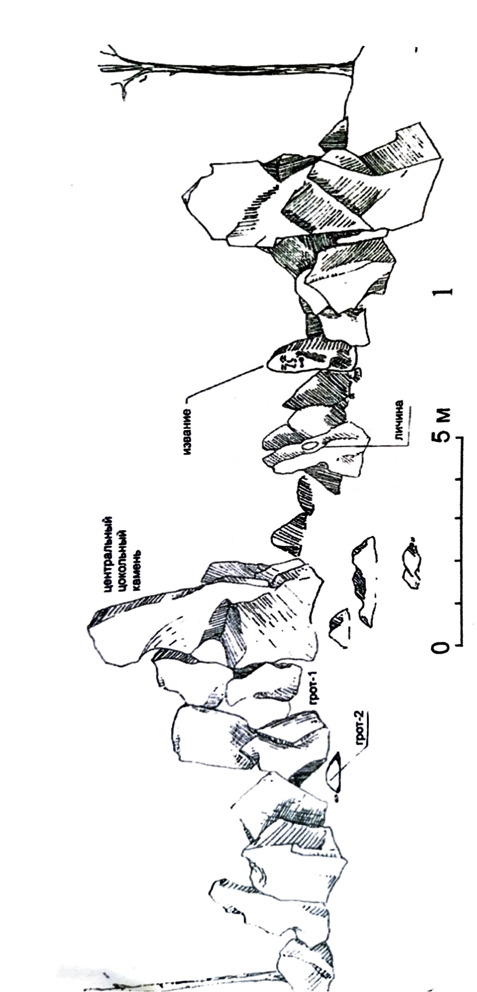
Иллюстрации
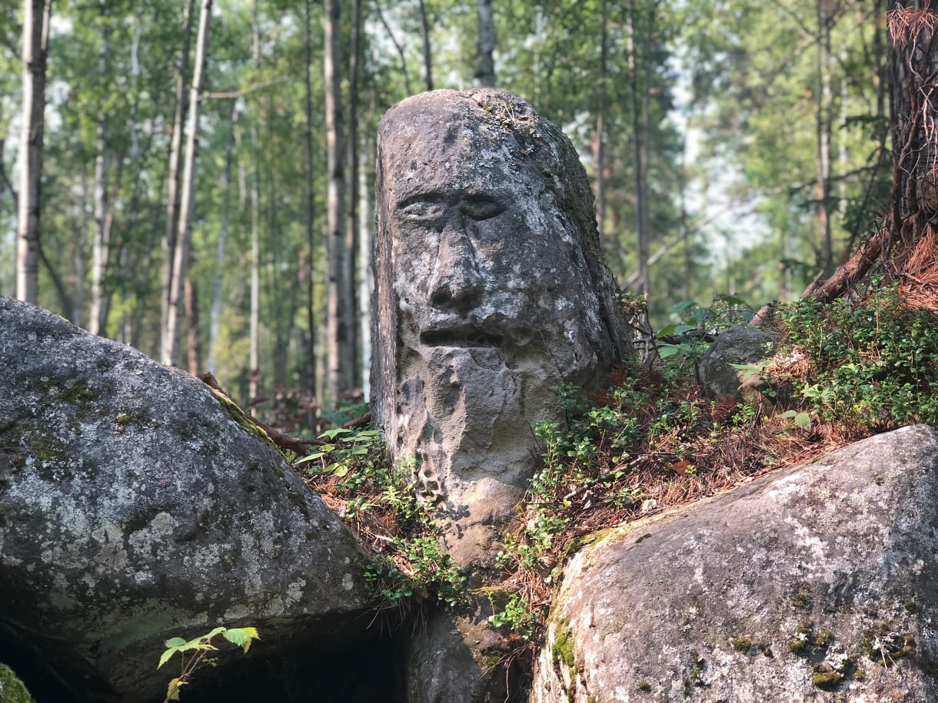
Рис. 1. Усть-Тасеевский культовый комплекс (общий вид)
Рис. 2. Каменное антропоморфное изваяние (идол)

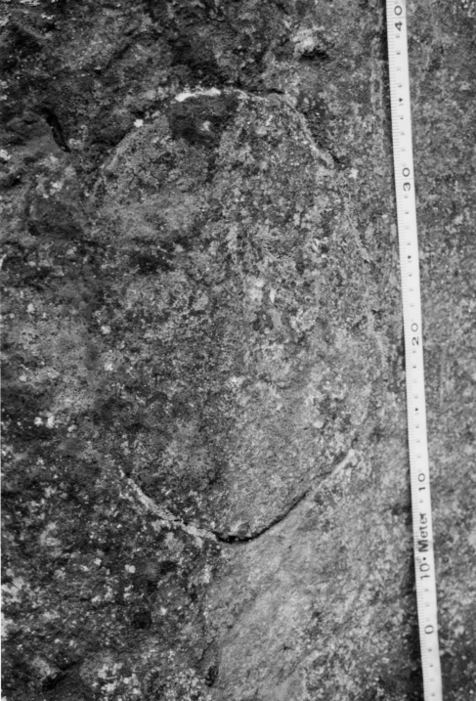

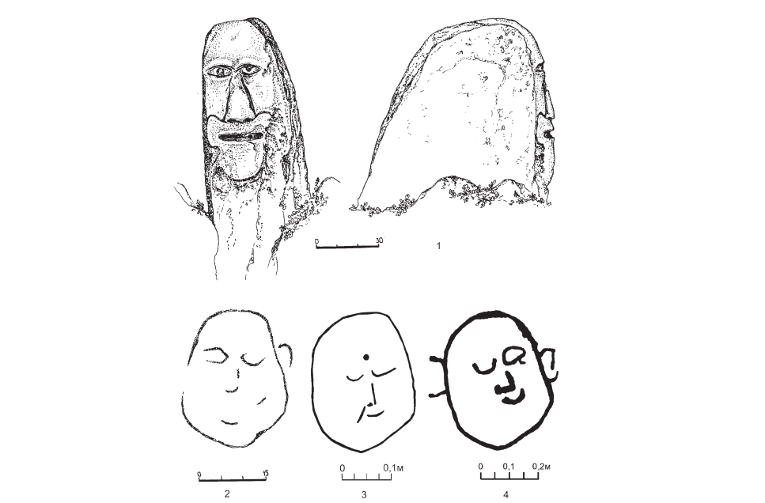
Рис. 3. Петроглиф «Личина»
Рис. 4. Копии и прорисовки изображений: 1 – УстьТасеевское изваяние (по Ю.А. Гревцову) – вид с востока, вид с ССВ; личина: 2 – по Ю.А. Гревцову, 3 – по А.М. Пашинову, 4 – по А.Л. Заике

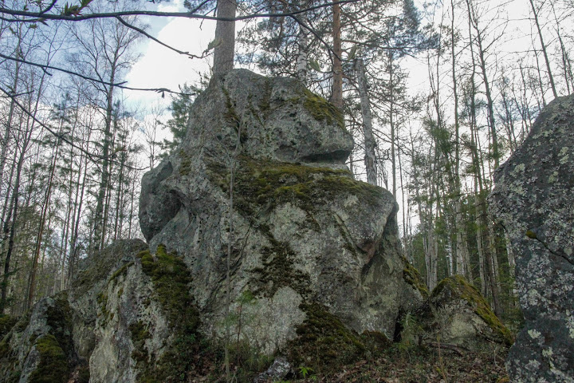
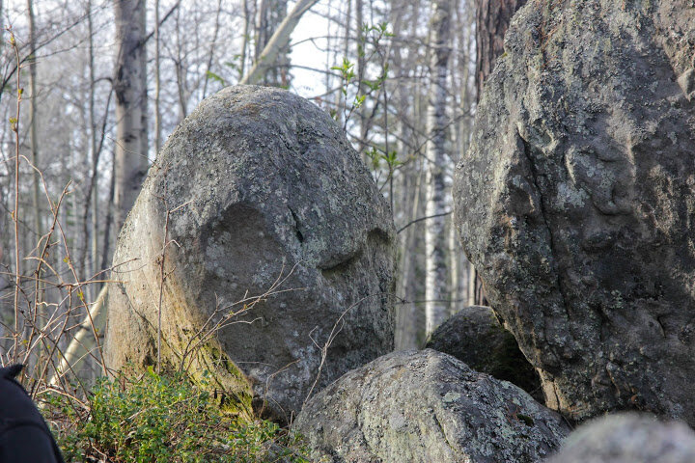
Рис. 5. Антропоморфное изваяние естественного происхождения «Северная стела»
Рис. 6. Антропоморфное изваяние естественного происхождения «Центральная стела»

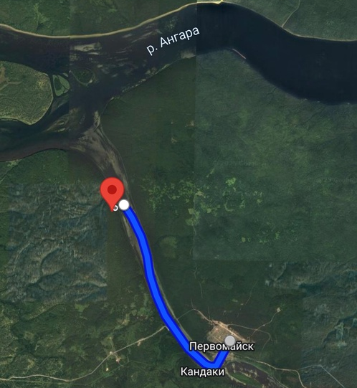
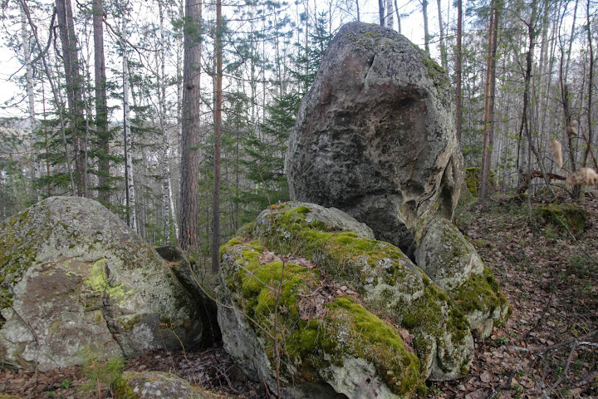
Рис. 7. Антропоморфное изваяние естественного происхождения «Южная стела»

Рис. 8. Маршрут экскурсии (от п. Первомайска до Усть-Тасеевского культового комплекса)
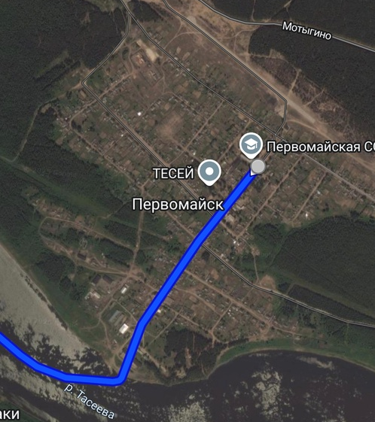

Рис. 9. Фрагмент маршрута экскурсии (от МБОУ «Первомайская СОШ по пристани)
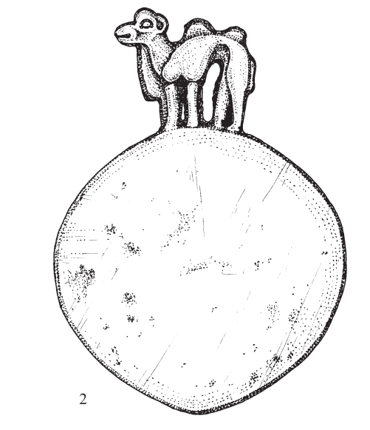
Рис. 10. Бронзовое зеркало с навершием в виде верблюда.
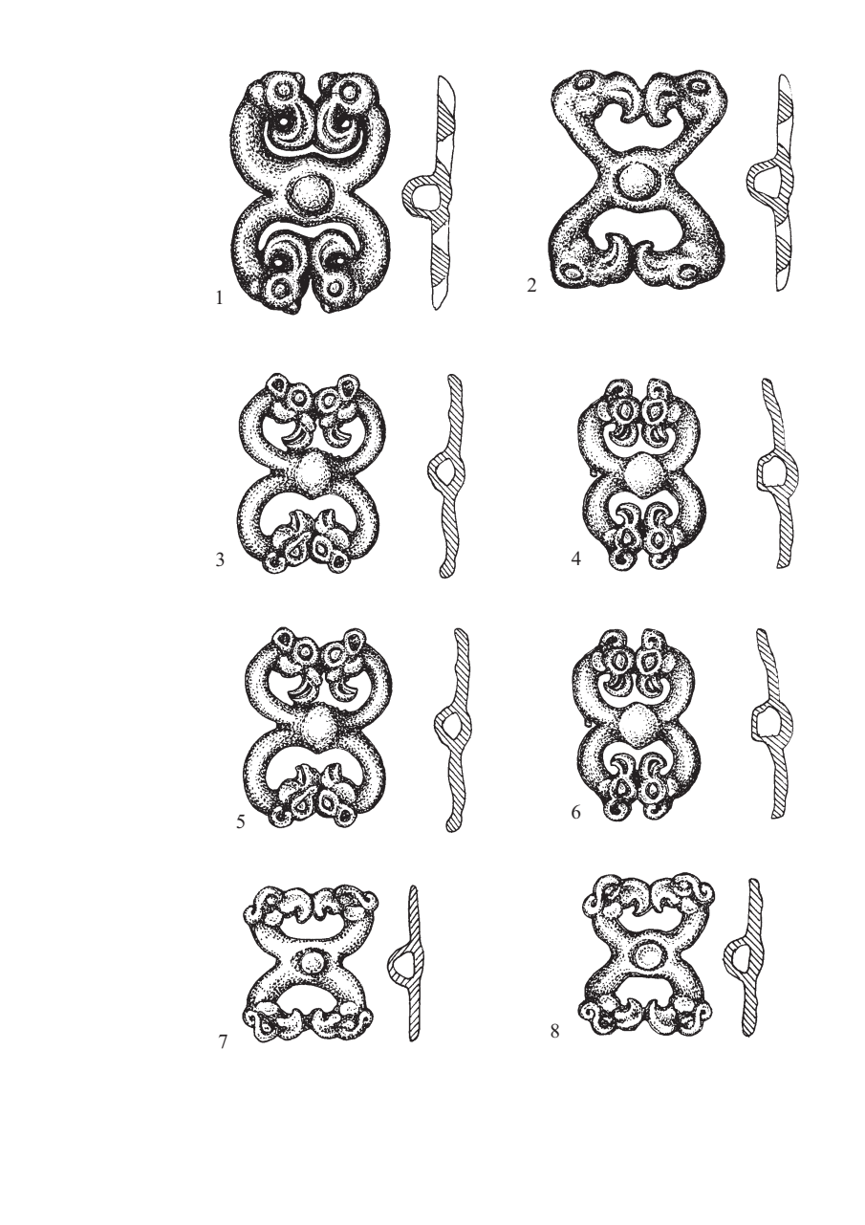Рис. 11. Бронзовые бляшки в виде парных голов грифонов.
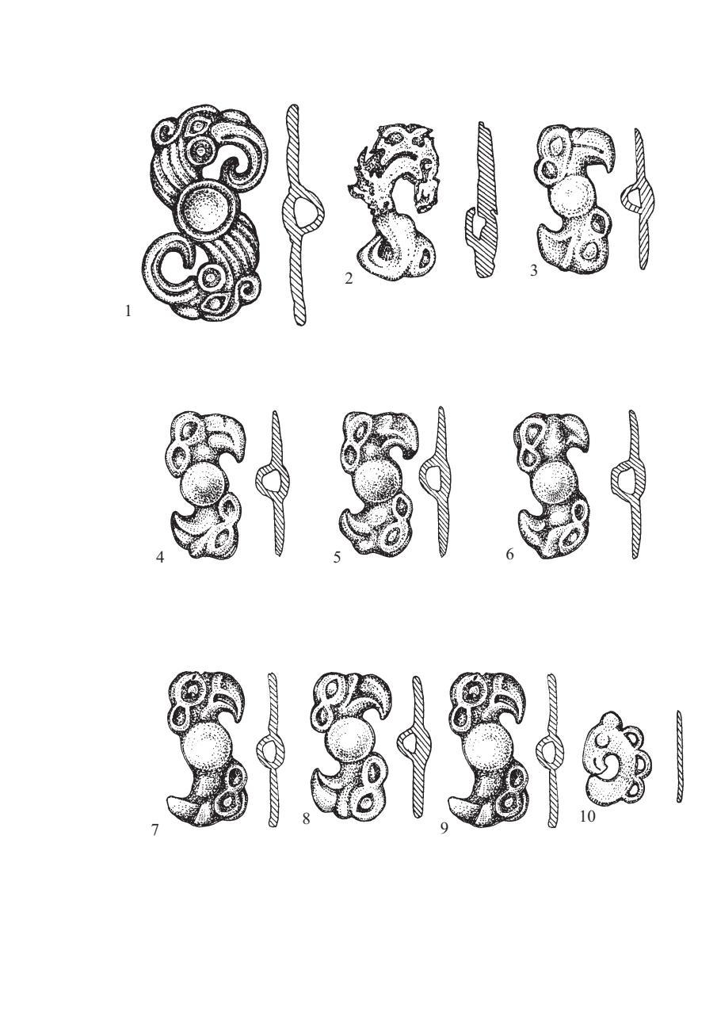Рис. 12. Бронзовые бляшки в виде одиночных голов грифонов.
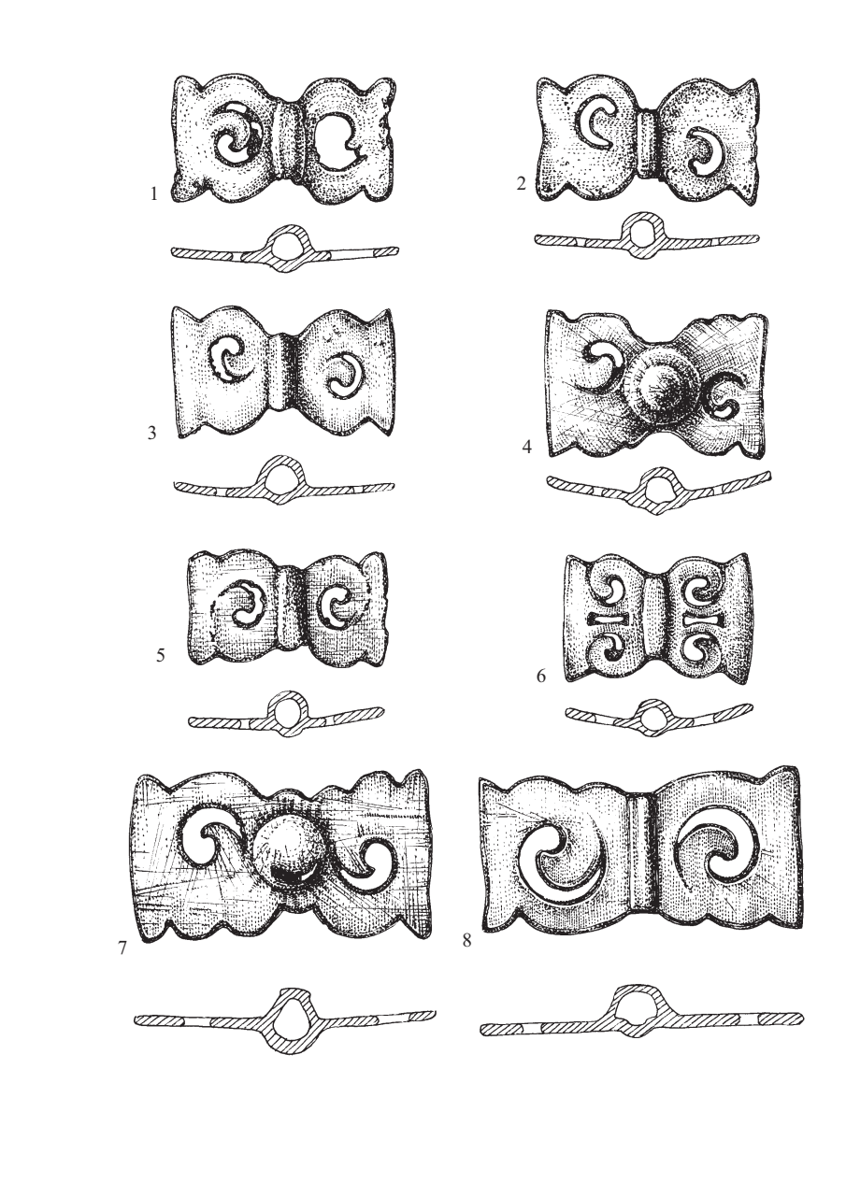
Рис. 13. Бронзовые бляшки
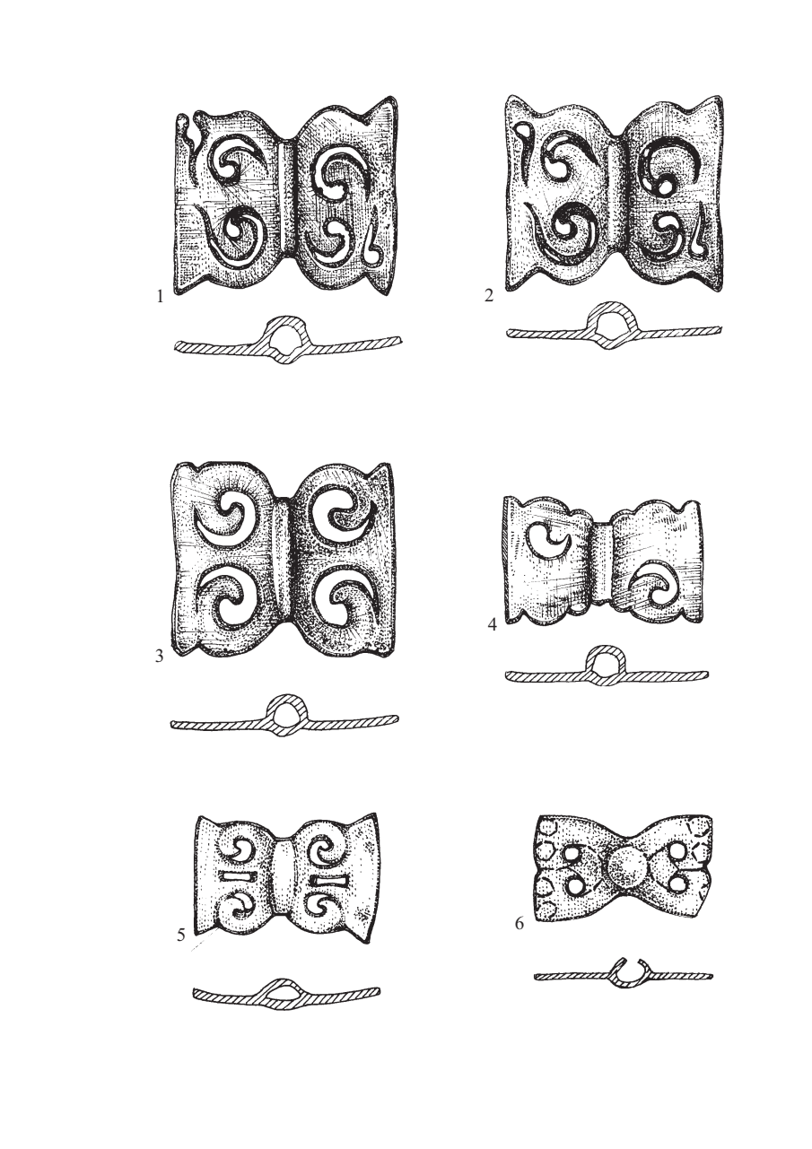
Р
Рис. 14. Бронзовые бляшки
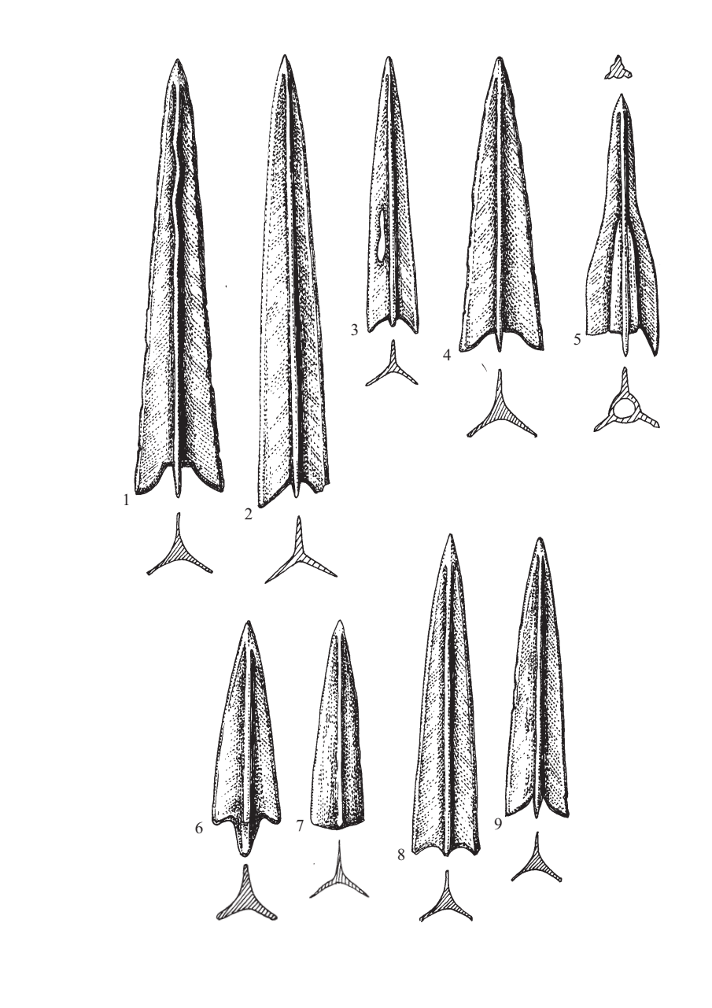
Рис. 15. Наконечники стрел
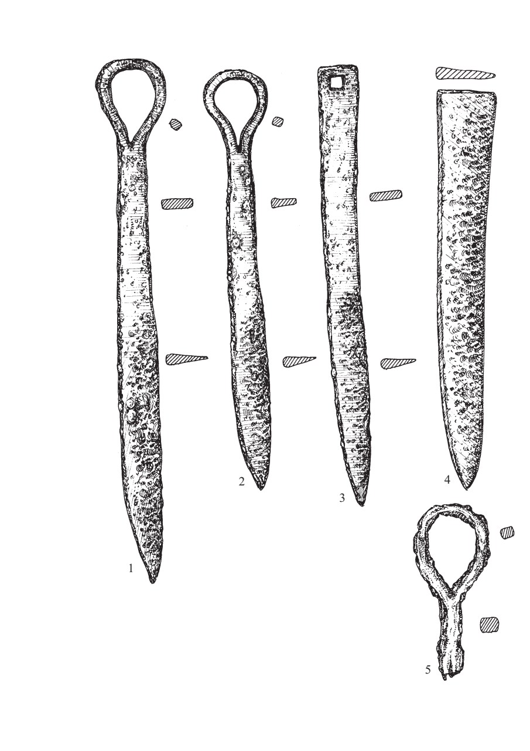Рис. 16. Бронзовые ножи
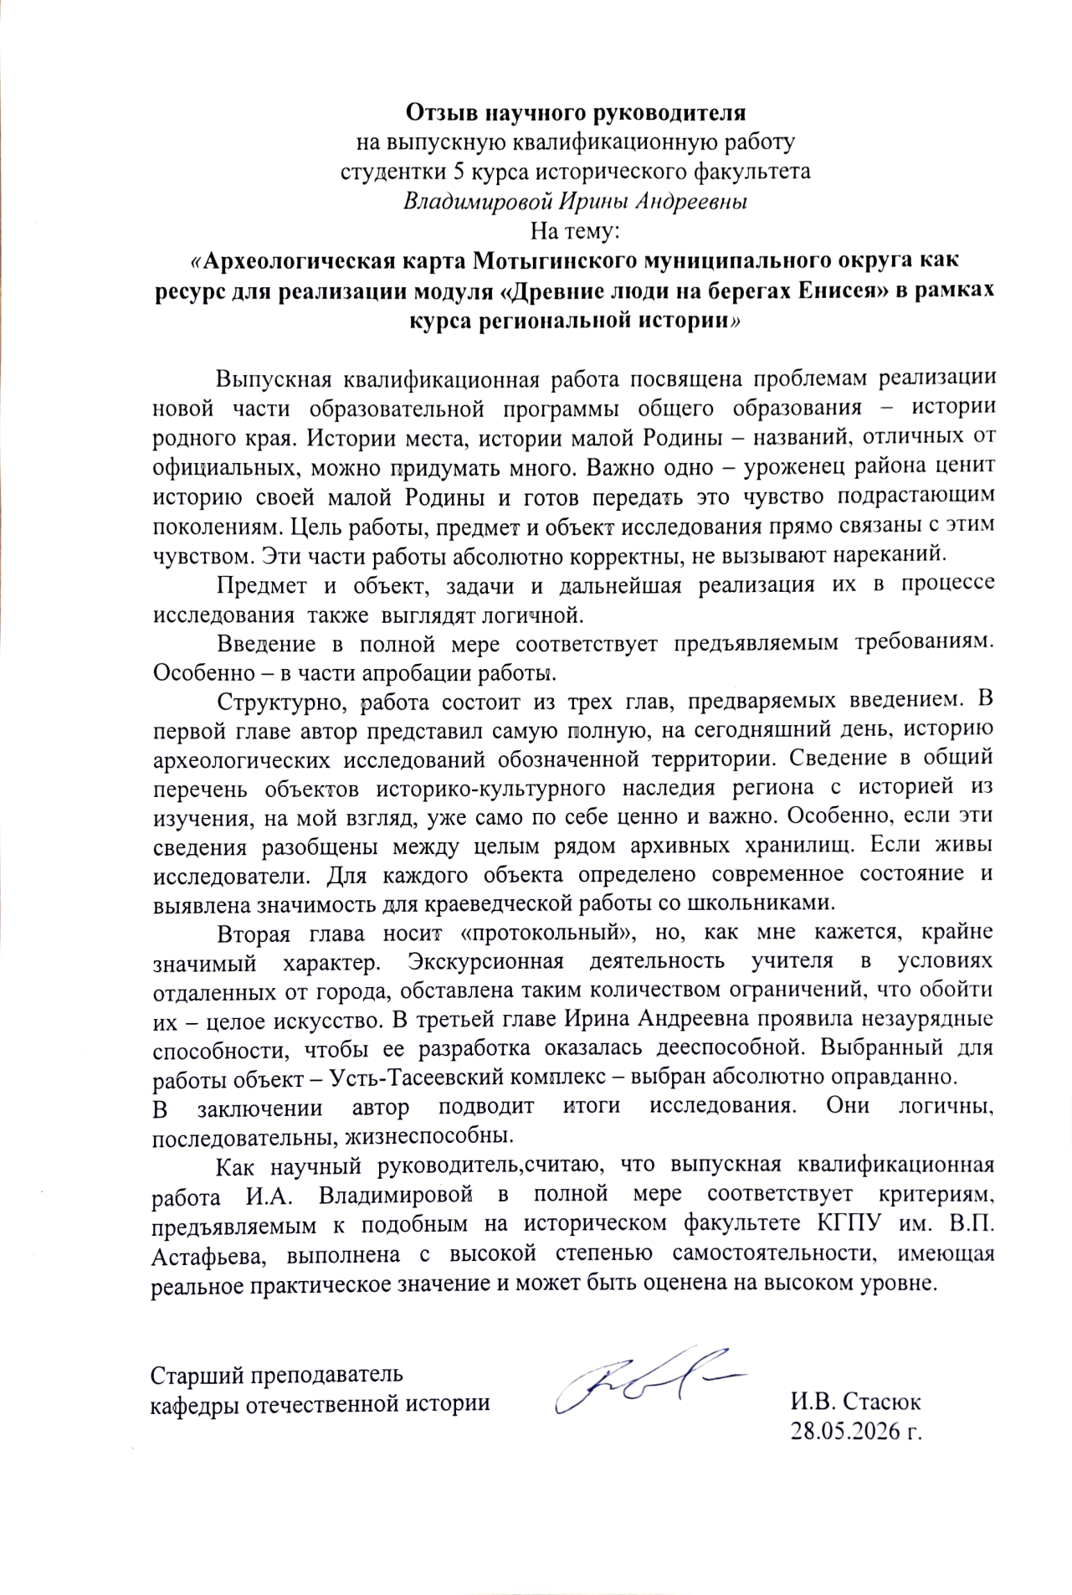
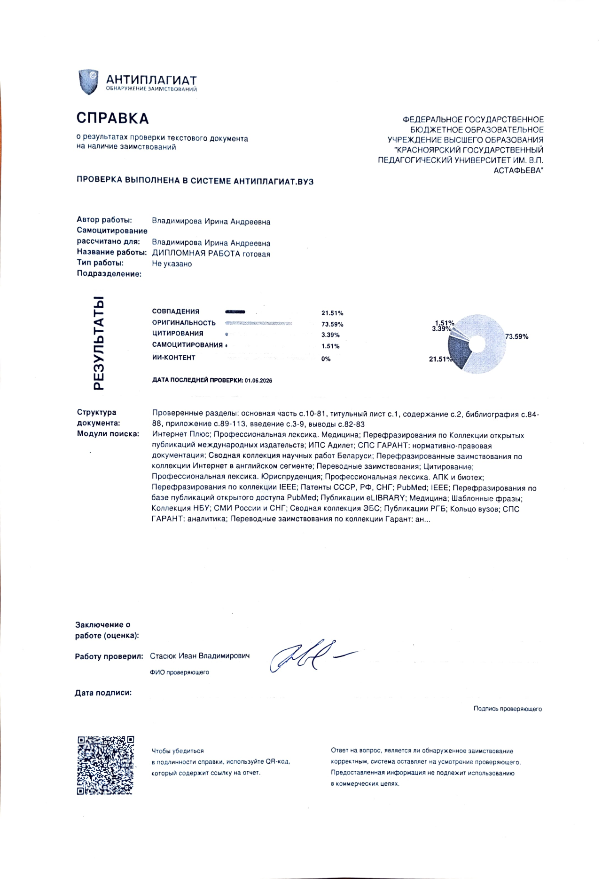

Путевой журнал Даниэля Готлиба Мессершмидта. Научная экспедиция по Енисейской Сибири. С. 375-385.
Цит. по: Окладников, А.П. Петроглифы Ангары. М.-Л.: Наука, 1966. С. 9
Цит. по: Окладников А.П. Петроглифы Ангары. М.-Л.: Наука, 1966. с. 9.
Письмо Д.А. Клеменца Тизенгаузену из Минусинска 10 ноября 1889 г., л. 136.
Окладников А.П. Петроглифы Ангары. М.-Л.: Наука, 1966. с. 11.
Там же, с. 104-106.
Там же, с. 320-321.
Цит. по: Окладников А.П. Петроглифы Ангары. М.-Л.: Наука, 1966.с. 104.
Дневник Северо-Ангарской археологической экспедиции археолога Н.И. Дроздова 1974-1975 гг. л.3.
Там же, л. 4-7.
Там же, л. 20.
Там же, л. 20-21.
Там же, л. 85-87.
Гревцов Ю.А. Отчет в Отдел полевых исследований…. Железногорск, 1993. С. 13.
Заика А.Л. Отчет о полевых исследованиях 1996 г. // Архив ИА РАН. P-I. С. 5.
Гревцов Ю.А. Роговые навершия из материалов Усть-Тасеевского культового комплекса. 1997. С. 59.
Владимирова И.А., Можарова Е.А. История изучения петроглифов «Мурожные камни» в Нижнем Приангарье, 2025. С. 103.
Заика А.Л. Личины Нижней Ангары. С. 19.
Дроздов Н.И., Заика А.Л., Ключников Т.А., Матвеев В.Е., Лысенко Д.Н. Мурожные камни 1,2 на Ангаре. Полвека истории. – Красноярск : Сиб. федер. ун-т, 2025. С. 175.
Заика А.Л., Ключников Т.А., Матвеев В.Е. Новые данные по наскальному искусству Нижней Ангары (результаты исследований 2023-2024 гг.) – Красноярск : Сиб. федер. ун-т, 2025. С. 180.
Там же, с. 181.
Владимирова И.А. Наскальные рисунки писаницы Рыбное, Новосибирск, 2023. С . 204.
3. Гревцов Ю.А. Отчет в Отдел полевых исследований Института археологии РАН. 1993. С. 11.
Заика А.Л., Муратов Е.С., Королев С.А., Данилейко В.А. Результаты исследований петроглифов «Рыбное» на р. Ангаре в 2021 году. Красноярск: Изд-во, 2022. Вып. 15. С. 122–125.
Заика А.Л., Ключников Т.А., Матвеев В.Е. Новые данные по наскальному искусству Нижней Ангары (результаты исследований 2023-2024 гг.) – Красноярск : Сиб. федер. ун-т, 2025. С. 180.
Приказ Минпросвещения России от 31.05.2021 N 287 (ред. от 18.06.2025)… . С. 34.
Вдовин А.С., Макаров Н.П. Музей, школа, вуз (к истории педагогической археологии в Красноярске), 2023, С. 179.
НА ИАЭТ СО РАН, ф. 2, оп. 1, д. 335, л. 8, 9
Вдовин А.С., Макаров Н.П. Музей, школа, вуз (к истории педагогической археологии в Красноярске), 2023, С. 185.
Там же, с. 186.
Навстречу прошлому…, 2016.
Федеральный закон от 29.12.2012 № 273-ФЗ «Об образовании в Российской Федерации».
Совместный приказ Минпросвещения России и Минэкономразвития России от 19 декабря 2019 года №702/811… П. 2.
Инструкция по организации и проведению мероприятий в природной среде организованными группами с участием детей на территории Красноярского края. С. 2-11.
Ермакова, Ж.А. Основы экскурсионной деятельности в туристской индустрии: учебное пособие. - Оренбург: ОГУ, 2020. С. 24.
Организация туристской деятельности. – Майкоп: ЭлИТ, 2021. С. 65.
Там же, с. 66.
Там же, с. 71 – 75.
Там же, с. 67-68.
Там же, с. 68-71.
Приказ Минтранса…, ст. 1, п. 4.
Там же, ст. 1, п. 11.
Приказ Минпросвещения…, ст. 3, п. 5
Там же, п. 7.

